**ΥΠΟΥΡΓΕΙΟ ΕΘΝΙΚΗΣ ΠΑΙΔΕΙΑΣ ΚΑΙ ΘΡΗΣΚΕΥΜΑΤΩΝ**

**ΠΑΙΔΑΓΩΓΙΚΟ ΙΝΣΤΙΤΟΥΤΟ**



**ΦΥΣΙΚΗ**

**ΓΕΝΙΚΗΣ ΠΑΙΔΕΙΑΣ**

**Β΄ ΤΑΞΗΣ ΓΕΝΙΚΟΥ ΛΥΚΕΙΟΥ**

**Τόμος 5ος**

**ΥΠOΥΡΓΕIO ΠΑIΔΕIΑΣ ΚΑI ΘΡΗΣΚΕΥΜΑΤΩΝ**

**ΦΥΣΙΚΗ**

**B΄ ΤΑΞΗΣ ΓΕΝΙΚΟΥ ΛΥΚΕΙΟΥ**

**5ος τόμος**

**ΙΝΣΤΙΤΟΥΤΟ ΤΕΧΝΟΛΟΓΙΑΣ ΥΠΟΛΟΓΙΣΤΩΝ ΚΑΙ ΕΚΔΟΣΕΩΝ «ΔΙΟΦΑΝΤΟΣ»**

**Η επανέκδοση του παρόντος βιβλίου πραγματοποιήθηκε**

**από το Ινστιτούτο Τεχνολογίας Υπολογιστών & Εκδόσεων**

**«Διόφαντος» μέσω ψηφιακής μακέτας, η οποία δημιουργή-**

**θηκε με χρηματοδότηση από το ΕΣΠΑ / ΕΠ «Εκπαίδευση**

**& Διά Βίου Μάθηση» / Πράξη «ΣΤΗΡΙΖΩ».**

**Οι αλλαγές που ενσωματώθηκαν στην παρούσα επανέκδοση έγιναν με βάση τις διορθώσεις του Ινστιτούτου Eκπαιδευτικής Πολιτικής.**

**ΣΤΟΙΧΕΙΑ ΑΡΧΙΚΗΣ ΕΚΔΟΣΗΣ**

**ΣΤΟΙΧΕΙΑ ΕΠΑΝΕΚΔΟΣΗΣ**

**Το κεφάλαιο 1 προέρχεται από το βιβλίο «Φυσική Γενικής Παιδείας Β΄ Τάξης Γενικού Λυκείου», ΟΕΔΒ 2010.**

**ΟΜΑΔΑ ΣΥΓΓΡΑΦΗΣ**

**Αλεξάκης Νίκος, Msc φυσικός, καθηγητής 5ου Λυκείου Κορυδαλλού**

**Αμπατζής Σταύρος, Δρ φυσικός, καθηγητής Γενναδείου Σχολής**

**Γκουγκούσης Γιώργος, φυσικός, ιδιοκτήτης - διευθυντής φροντιστηρίου**

**Κουντούρης Βαγγέλης, φυσικός, καθηγητής 1ου Γυμνασίου Ιλίου**

**Μοσχοβίτης Νίκος, φυσικός, καθηγητής εκπ/ρίων Κωστέα - Γείτονα**

**Οβαδίας Σάββας, φυσικός, καθηγητής Λυκείου Ν. Αρτάκης**

**Πετρόχειλος Κλεομένης, φυσικός, καθηγητής Αμερικανικού Κολλεγίου**

**Σαμπράκος Μενέλαος, φυσικός, ιδιοκτήτης - διευθυντής φροντιστηρίου**

**Ψαλίδας Αργύρης, Δρ φυσικός, καθηγητής Κολλεγίου Αθηνών**

**ΣΥΝΤΟΝΙΣΤΗΣ ΣΥΓΓΡΑΦΙΚΗΣ ΟΜΑΔΑΣ**

**Πετρόχειλος Κλεομένης, φυσικός, καθηγητής Αμερικανικού Κολλεγίου**

**ΙΣΤΟΡΙΚΑ ΕΝΘΕΤΑ**

**Καζαντζή Μαρία, φυσικός, καθηγήτρια β/θμιας εκπαίδευσης**

**ΥΠΕΥΘΥΝΟΣ ΣΤΟ ΠΛΑΙΣΙΟ ΤΟΥ ΠΑΙΔΑΓΩΓΙΚΟΥ ΙΝΣΤΙΤΟΥΤΟΥ**

**Ραγιαδάκης Χρήστος, πρόεδρος στον τομέα Φυσικών Επιστημών του Παιδαγωγικού Ινστιτούτου**

**ΓΛΩΣΣΙΚΗ ΕΠΙΜΕΛΕΙΑ**

**Χριστοδούλου Ειρήνη, φιλόλογος**

**ΣΧΕΔΙΑΣΜΟΣ ΕΝΤΥΠΟΥ ΚΑΙ ΚΑΛΛΙΤΕΧΝΙΚΗ ΕΠΙΜΕΛΕΙΑ**

**Παπαζαχαροπούλου Μαρία**

**ΗΛΕΚΤΡΟΝΙΚΗ ΣΧΕΔΙΑΣΗ ΣΧΗΜΑΤΩΝ**

**Γαβριηλίδου Δανάη**

**ΜΑΚΕΤΤΑ ΕΞΩΦΥΛΛΟΥ:**

**«ΑΦΟΙ ΠΕΡΓΑΜΑΛΗ»**

**Το κεφάλαιο 2 προέρχεται από το βιβλίο «Φυσική Γενικής Παιδείας Α΄ Τάξης Γενικού Λυκείου», ΟΕΔΒ 2010.**

**YΠΕΥΘΥΝΟΣ ΤΗΣ ΣΥΓΓΡΑΦΙΚΗΣ ΟΜΑΔΑΣ**

**Παναγιώτης Β. Κόκκοτας, Καθηγητής της Διδακτικής των Φυσικών Επιστημών του Πανεπιστημίου Αθηνών**

**ΣΥΓΓΡΑΦΙΚΗ ΟΜΑΔΑ**

**Ιωάννης Α. Βλάχος, Διδάκτορας, Σχολικός Σύμβουλος του κλάδου ΠΕ4**

**Ιωάννης Γ. Γραμματικάκης, Επίκουρος Καθηγητής Φυσικής στο Πανεπιστήμιο Αθηνών**

**Βασίλης Α. Καραπαναγιώτης, Φυσικός, Καθηγητής Πειραματικού Σχολείου Πανεπιστημίου Αθηνών**

**Περικλής Εμ. Περιστερόπουλος, Φυσικός, Υποψήφιος Διδάκτορας, Καθηγητής στο 3ο Λύκειο Βύρωνα**

**Γιώργος Β. Τιμοθέου, Φυσικός, Λυκειάρχης στο 2ο Λυκείου Αγ. Παρασκευής**

**ΕΠΙΤΡΟΠΗ ΚΡΙΣΗΣ**

**Φλυτζάνης Νικόλαος (Πρόεδρος), Καθηγητής Τμήματος Φυσικής του Πανεπιστημίου Κρήτης**

**Καλοψικάκης Εμμανουήλ, Φυσικός, τ. Σχολικός Σύμβουλος**

**Ξενάκης Χρήστος, Δρ. Φυσικός, Σχολικός Σύμβουλος Φθιώτιδος**

**Πάλλας Δήμος, Φυσικός, Υποδιευθυντής 1ου Λυκείου Λαμίας**

**Στεφανίδης Κωνσταντίνος, Δρ. Φυσικός, Σχολικός Σύμβουλος Πειραιά**

**ΕΥΧΑΡΙΣΤΙΕΣ**

**Θα θέλαμε να ευχαριστήσουμε τους Καθηγητές της Φυσικής που μας βοήθησαν στο έργο μας:**

**1. Την Σωτηρία Θεοδωρίδου για τη συμβολή της στις Λύσεις των Ασκήσεων, στις Περιλήψεις, στο Ευρετήριο και στο Γλωσσάρι.**

**2. Την Σοφία Ιωαννίδου για τη συμβολή της στη Λύση των ασκήσεων Α΄ και Β΄ Λυκείου.**

**3. Τον Κώστα Ζαχαριάδη και την Ταραώ Μπουγά για τις εύστοχες παρατηρήσεις τους στο βιβλίο της Γ΄ Λυκείου Γενικής Παιδείας.**

**4. Την Γεωργία Αγγελοπούλου για τις Ασκήσεις που πρότεινε να συμπεριληφθούν στα βιβλία.**

**5. Την Μαρία Σωτηράκου για τη συμβολή της στο Ευρετήριο.**

**Οι συγγραφείς ευχαριστούν τον Ιωάννη Βαγιωνάκη, Φυσικό, για τη συμβολή του στη συγγραφή ασκήσεων και ερωτήσεων, για τις παρατηρήσεις και υποδείξεις του, καθώς και για τη βοήθειά του στην επιμέλεια έκδοσης.**

**Το κεφάλαιο 3,4 προέρχεται από το βιβλίο «Φυσική Γενικής Παιδείας Γ΄ Τάξης Γενικού Λυκείου», ΟΕΔΒ 2012**

**ΟΜΑΔΑ ΣΥΓΓΡΑΦΗΣ**

**Πέτρος Γεωργακάκος, φυσικός, καθηγητής 3ου Λυκείου Ηλιούπολης**

**Αθανάσιος Σκαλωμένος, φυσικός, καθηγητής 1ου Λυκείου Ζωγράφου**

**Νικόλαος Σφαρνάς, φυσικός, καθηγητής 56ου Λυκείου Αθηνών**

**Ιωάννης Χριστακόπουλος, φυσικός, καθηγητής του Ε.Π.Λ. Νέας Φιλαδέλφειας «Μίλτος Κουντουράς»**

**ΟΜΑΔΑ ΚΡΙΣΗΣ**

**Ευάγγελος Κούκλης, φυσικός, καθηγητής 6ου Λυκείου Ζωγράφου**

**Σπύρος Τζαμαρίας, φυσικός στοιχειωδών σωματιδίων. Κύριος ερευνητής Ε.Κ.Ε.Φ.Ε. «Δημόκριτος»**

**Χρήστος Χρονόπουλος, φυσικός, καθηγητής 4ου Λυκείου Αμαρουσίου**

**ΥΠΕΥΘΥΝΟΣ ΣΤΟ ΠΛΑΙΣΙΟ ΤΟΥ ΠΑΙΔΑΓΩΓΙΚΟΥ ΙΝΣΤΙΤΟΥΤΟΥ**

**Χρήστος Δούκας, πάρεδρος Παιδαγωγικού Ινστιτούτου, τομέας Φυσικών Επιστημών**

**ΓΛΩΣΣΙΚΗ ΕΠΙΜΕΛΕΙΑ**

**Μαιρίτα Κλειδωνάρη, φιλόλογος, καθηγήτρια Λυκείου Αγίου Στεφάνου**

**προσαρμογή του βιβλίου για μαθητές με ΜΕΙΩΜΕΝΗ όραση**

**Ομάδα Εργασίας Ινστιτούτο Εκπαιδευτικής Πολιτικής (Ι.Ε.Π.) Ιουστίνα Φλεμοτόμου**

**Eπιμέλεια: Γελαστοπούλου Μαρία**



**4.1 Ενέργεια του ηλεκτρονίου στο**

**άτομο του υδρογόνου**

**4.2 Διακριτές ενεργειακές στάθμες**

**4.3 Μηχανισμός παραγωγής και**

**απορρόφησης φωτονίων**

**4.4 Ακτίνες Χ**

**12 / 175**

**Πείραμα του Rutherford**

**Σκέδαση σωματίων α από ένα λε-πτό φύλλο χρυσού. Το πείραμα αυ-τό έδειξε ότι το θετικό φορτίο και το μεγαλύτερο μέρος της μάζας ενός ατόμου είναι συγκεντρωμένα σε μια μικρή περιοχή του ατόμου, που ονομάστηκε πυρήνας.** 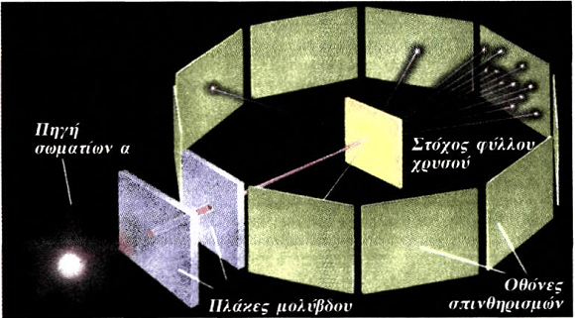

**13 / 175**

**Φάσματα εκπομπής ατόμων**

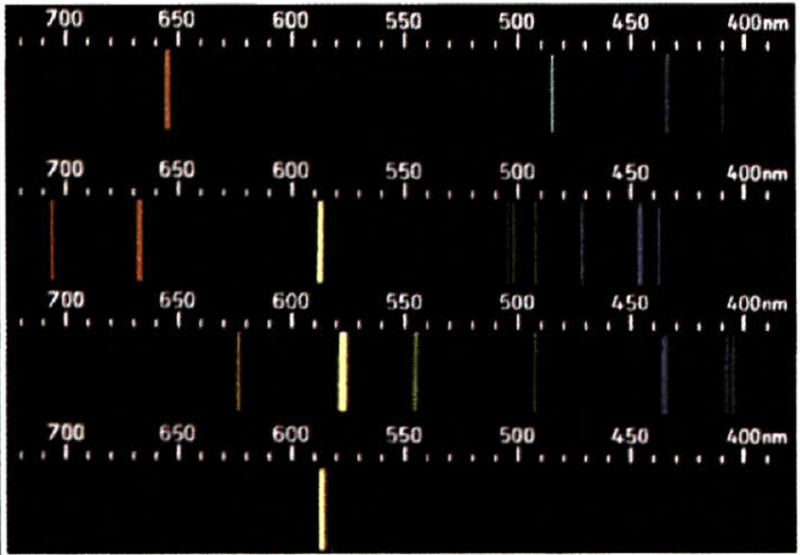

**14 / 175**

**Υδρογόνου Η**

**Ηλίου He**

**Υδραργύρου Hg**

**Νατρίου Na**

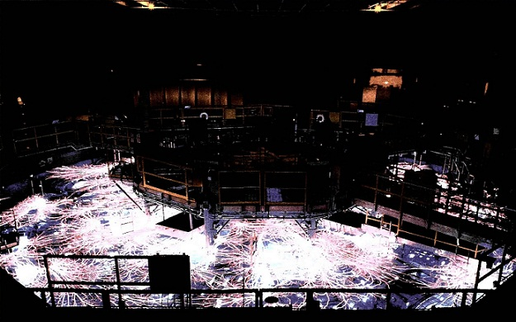

**Στο πυρηνικό εργοστάσιο Sandia στο Νέο Μεξικό ένας επιταχυντής φορτισμένων σωματιδίων (μηχανή Ζ) παράγει μέσα σε ελάχιστο χρόνο δέκα φορές περισσότερη ενέργεια από όλους μαζί τους σταθμούς ηλεκτροπαραγωγής στον κόσμο. Η ενέργεια παράγεται υπό μορφή ακτινών Χ. Ηλεκτρικές εκκενώσεις φωτίζουν την επιφάνεια της μηχα-νής Ζ. Η παραγόμενη ισχύς είναι 210 τρισεκατομμύρια Watt.**

**15 / 176**

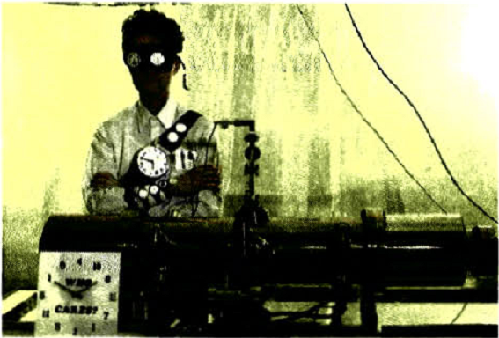

**4.1-1 Ένας φύλακας του ατομικού ρολογιού καισίου στο Γραφείο Μέ-τρων και Σταθμών της Ουάσιγκτον.**

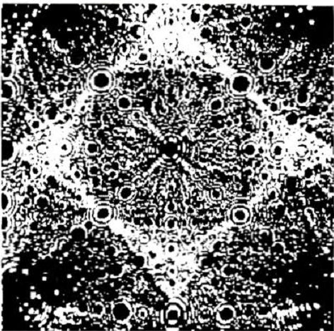

**4.1-2 Άτομα στην επιφάνεια μιας μύτης βελόνας όπως φαίνονται με ηλεκτρονικό μικροσκόπιο πεδίου.**

**16 / 177**

**4.1 ΕΝΕΡΓΕΙΑ ΤΟΥ ΗΛΕΚΤΡΟΝΙΟΥ ΣΤΟ ΑΤΟΜΟ ΤΟΥ ΥΔΡΟΓΟΝΟΥ**

Πρώτοι οι αρχαίοι Έλληνες φιλόσοφοι ασχολήθηκαν με το πρόβλημα των συστατικών της ύλης. Ο Λεύκιππος και ο Δημόκριτος υποστήριζαν ότι η ύλη αποτελείται από πολύ μικρά σωματίδια, τα οποία δεν μπορούν να διαιρούνται απεριόριστα και γι' αυτό ονομάστηκαν άτομα (δηλαδή άτμητα). Διατύπωσαν λοιπόν μια φιλοσοφική θεωρία, για να ερμηνεύσουν τις ιδιότητες των υλικών σωμάτων. Υποστήριξαν ότι η ύλη αποτελείται από άτομα που διαφέρουν μεταξύ τους κατά το σχήμα και κατά το μέγεθος. Τα άτο-μα δε δημιουργούνται ούτε κατά-στρέφονται και επομένως είναι άφθαρτα και αιώνια. Τα άτομα είναι πάρα πολλά και βρίσκονται σε διαρκή κίνηση μέσα στο κενό. Τα διάφορα φυσικά φαινόμενα οφείλο-νται στην κίνηση των ατόμων. Ο σχηματισμός των υλικών σωμάτων οφείλεται στις ενώσεις των ατόμων με άλλα άτομα, ενώ αντίθετα η κα-ταστροφή των σωμάτων οφείλεται στο διαχωρισμό των ατόμων.

**17 / 177**

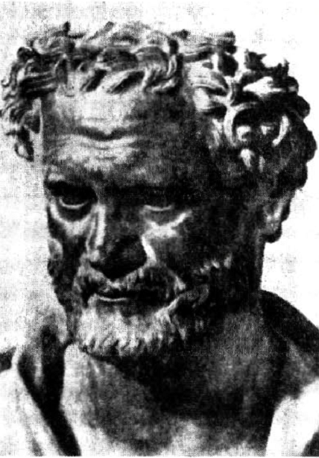

****4.1-3**** Δημόκριτος ο Αβδηρίτης (470-360 π.Χ.). Αρχαίος Έλληνας φιλό-σοφος, ιδρυτής της ατομικής θεω-ρίας.

**18 / 177**

Ο Επίκουρος επηρεάστηκε από τη θεωρία του Δημόκριτου. Ένα μέρος της θεωρίας αυτής βρίσκεται σε ένα ποίημα του Ρωμαίου ποιητή Λουκρήτιου, όπου περιγράφεται, με βάση τις ατομικές αντιλήψεις του Δημόκριτου, η πίεση που ασκούν τα αέρια, η διάχυση των οσμών και το σχήμα των κρυστάλλων.

Η ατομική θεωρία του Δημόκριτου ήταν μία από τις φιλοσοφικές θεω-ρίες των αρχαίων Ελλήνων. Δεν υπήρχε καμία πειραματική παρα-τήρηση για την υποστήριξή της. Η θεωρία του Δημόκριτου καταπολε-μήθηκε από τον Πλάτωνα, τον Αρι-στοτέλη και τους μαθητές τους και έπεσε σε αφάνεια μέχρι το 19ο αιώ-να.

**19 / 177**

**Στις αρχές του 19ου αιώνα ο Dalton (Ντάλτον) επανέφερε την ατομική θεωρία, για να εξηγήσει τους νόμους της Χημείας που ανακάλυψε πειραματικά.**

**Σημαντικό σταθμό στην εξέλιξη των επιστημονικών ιδεών για το άτομο αποτέλεσε η ανακάλυψη του ηλεκ-τρονίου από τον Thomson (Τόμσον) κατά το τέλος του 19ου αιώνα.**

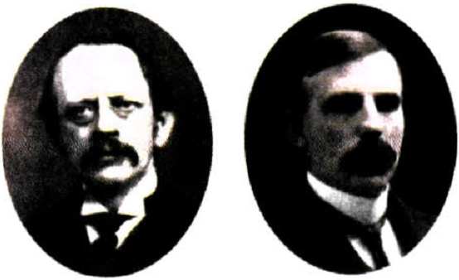

**4.1*-*4 Αριστερά ο Άγγλος φυσικός J. J. Thomson (1856-1940) και δεξιά ο Ernest Rutherford (1871-1937).**

**20 / 177**

**Η ανακάλυψη του ηλεκτρονίου ως συστατικό του ατόμου έδειξε ότι το άτομο έχει εσωτερική δομή και επο-μένως δεν είναι άτμητο. Επειδή η ύλη είναι ηλεκτρικά ουδέτερη, κατέ-ληξε στο συμπέρασμα ότι και τα άτομα της ύλης είναι ηλεκτρικά ου-δέτερα και επομένως το άτομο θα έχει ίσες ποσότητες θετικού και αρνητικού φορτίου.**

**Επίσης τα πειράματα έδειξαν ότι η μάζα του τμήματος που είναι θετικά φορτισμένο είναι μεγαλύτερη από τη μάζα των ηλεκτρονίων του ατόμου.**

**Το ερώτημα που τέθηκε στη συνέ-χεια ήταν:«πώς η μάζα και το φορ-τίο κατανέμονται στο εσωτερικό του ατόμου;»**

**21 / 178**

**Πρότυπο του Thomson**

**Ο Thomson (Τόμσον) πρότεινε ένα πρότυπο σύμφωνα με το οποίο το άτομο αποτελείται από μια σφαίρα θετικού φορτίου, ομοιόμορφα κα-τανεμημένου, μέσα στο οποίο είναι ενσωματωμένα τα ηλεκτρόνια, ό-πως οι σταφίδες μέσα σε ένα σφαι-ρικό σταφιδόψωμο.**

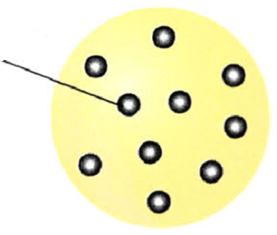

**Ηλεκτρόνιο**

**4.1-5 Το άτομο σύμφωνα με το πρότυπο του Thomson**

**22 / 178**

**Πρότυπο του Rutherford**

**Ο Rutherford (Ράδερφορντ) και οι μαθητές του πραγματοποίησαν τα πρώτα πειράματα, για να διερευνή-σουν την εσωτερική δομή του ατό-μου, τα αποτελέσματα των οποίων ήλθαν σε αντίθεση με το πρότυπο του Thomson. Στα πειράματα αυτά μια δέσμη θετικά φορτισμένων σω-ματίων α κατευθύνεται σε λεπτό μεταλλικό φύλλο χρυσού (στόχος). Σύμφωνα με το πρότυπο του Thomson, η δέσμη των σωματίων α δε θα πρέπει να αποκλίνει σημαντι-κά για τους εξής λόγους:**

**α. Το ολικό ηλεκτρικό φορτίο του ατόμου είναι μηδέν και επομένως δεν ασκείται ηλεκτρική δύναμη στα σωμάτια α, όσο αυτά βρίσκονται στο εξωτερικό του ατόμου.**

**23 / 178**

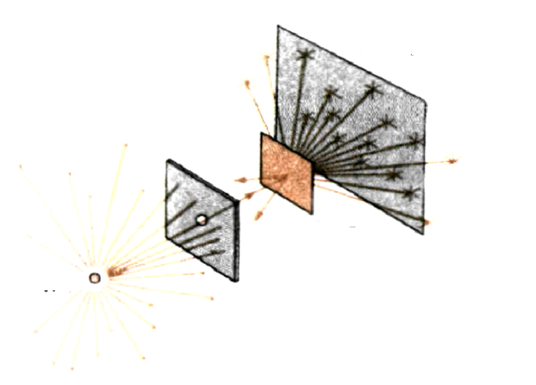**4.1-6 Πείραμα του Rutherford. Σκέδαση σωματίων α από ένα λεπτό φύλλο χρυσού. Περίπου ένα στα 8000 σωμάτια αποκλίνει κατά γωνία μεγαλύτερη των 900. Τα σωμάτια α είναι πυρήνες ηλίου.**

**Πηγή**

**Πέτασμα**

**Στόχος**

**β. Επειδή το θετικό ηλεκτρικό φορ-τίο είναι ομοιόμορφα κατανεμημέ-νο, δεν μπορεί να ασκεί σημαντική απωστική δύναμη στα σωμάτια α, όσο αυτά βρίσκονται στο εσωτερι-κό του ατόμου.**

**24 / 178**

**γ. Η σύγκρουση των σωματίων α με το ηλεκτρόνια δεν επηρεάζει σημα-ντικά την κίνησή τους, γιατί τα ηλεκτρόνια έχουν πολύ μικρότερη μάζα. Με τον ίδιο τρόπο δεν επη-ρεάζεται σημαντικά η κίνηση μιας βαριάς πέτρας μέσα στη βροχή.**

**Ο Rutherford παρατήρησε ότι τα περισσότερα από τα σωμάτια α διέρχονται μέσα από το στόχο σχε-δόν ανεπηρέαστα, σαν να κινούνται μέσα σε σχεδόν κενό χώρο. Αρκετά αποκλίνουν σε διάφορες γωνίες. Λίγα όμως αποκλίνουν κατά 180°. Αυτό μπορεί να συμβεί μόνο, αν το θετικό φορτίο είναι συγκεντρωμένο σε μικρό χώρο, ώστε να ασκεί στα σωμάτια α μεγάλες απωστικές ηλεκτρικές δυνάμεις.**

**25 / 178**

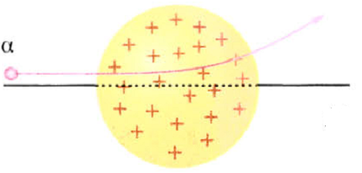**(α)**

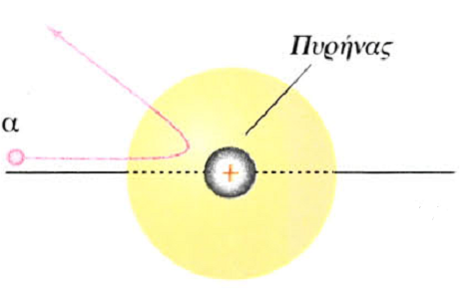**(β)**

**Πυρήνας**

**4.1-7 (α) Τα σωμάτια α αποκλίνουν κατά μικρή γωνία σύμφωνα με το πρότυπο του Thomson. (β) Τα σωμά-τια α αποκλίνουν κατά μεγάλη γωνία σύμφωνα με το πρότυπο τον Rutherfor**

**26 / 178**

**Για να ερμηνεύσει ο Rutherford τις πειραματικές παρατηρήσεις του, πρότεινε ένα πρότυπο σύμφωνα με το οποίο:**

**Το άτομο αποτελείται από μία πολύ μικρή περιοχή στην οποία είναι συγκεντρωμένο όλο το θετικό φορτίο και σχεδόν όλη η μάζα του ατόμου. Η περιοχή αυτή ονομάζεται πυρήνας. Ο πυρήνας περιβάλλεται από ηλεκτρόνια. Τα ηλεκτρόνια πρέπει να κινούνται γύρω από τον πυρήνα σε κυκλικές τροχιές, όπως οι πλανήτες γύρω από τον Ήλιο, γιατί, αν ήταν ακίνητα, θα έπεφταν πάνω στον πυρήνα εξαιτίας της ηλεκτρικής έλξης που δέχονται από αυτόν.**

**Το πρότυπο του Rutherford ονομάζεται και πλανητικό μοντέλο του ατόμου, γιατί αποτελεί μικρογραφία του ηλιακού πλανητικού συστήματος. Αποτελεί ένα μεγάλο βήμα, που πλησιάζει στην εικόνα του ατόμου όπως τη γνωρίζουμε σήμερα. Όμως το μοντέλο αυτό, όπως θα δούμε παρακάτω, παρουσιάζει ορισμένες σημαντικές αδυναμίες.**

**27 / 178-179**

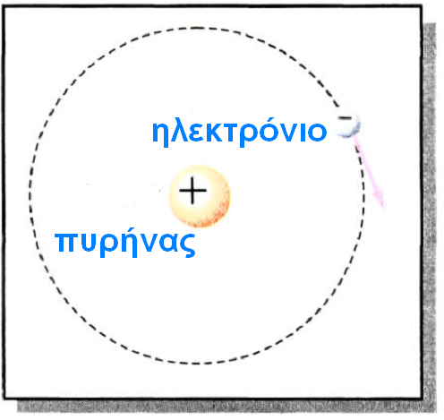

**4.1-8 Μοντέλο του Rutherford για το άτομο (πλανητικό μοντέλο).**

**28 / 179**

**Ατομικά φάσματα**

**Όταν εφαρμόσουμε ορισμένη τάση σε γυάλινο σωλήνα που περιέχει αέριο σε χαμηλή πίεση (όπως στις διαφημιστικές λυχνίες νέου), τότε θα παρατηρήσουμε ότι το αέριο εκπέμπει φως. Αν το φως αυτό ανα-λυθεί, όταν, για παράδειγμα, περά-σει μέσα από ένα πρίσμα, τότε θα παρατηρήσουμε μια σειρά από φω-τεινές γραμμές. Κάθε γραμμή αντι-στοιχεί σε ένα διαφορετικό μήκος κύματος ή χρώμα. Όπως γνωρίζου-με, η σειρά των γραμμών που παρατηρούνται ονομάζεται γραμμι-κό φάσμα εκπομπής του αερίου.**

**Τα μήκη κύματος που περιέχει το γραμμικό φάσμα εκπομπής είναι χαρακτηριστικά του στοιχείου που εκπέμπει το φως. Δεν υπάρχουν δύο διαφορετικά στοιχεία που να έχουν το ίδιο φάσμα εκπομπής. Το δεδομένο αυτό μπορεί να χρησιμο-ποιηθεί για τον προσδιορισμό των στοιχείων που περιέχονται σε μια ουσία. Δηλαδή το γραμμικό φάσμα παίζει το ρόλο των δακτυλικών αποτυπωμάτων. Όπως από τα δα-κτυλικά αποτυπώματα μπορούμε να βρούμε τον άνθρωπο στον οποίο ανήκουν, έτσι και από το γραμμικό φάσμα μπορούμε να βρούμε το στοιχείο στο οποίο ανήκει.**

**29 / 179**

**30 / 179**

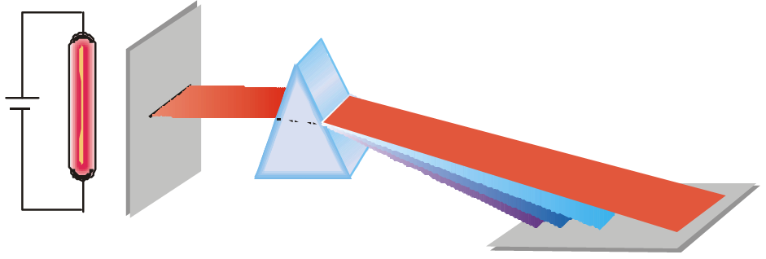

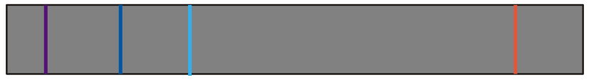

**4.1-9 Γραμμικό φάσμα εκπομπής τον υδρογόνου. Το φως που εκπέμπει το αέριο περνάει μέσα από ένα πρίσμα και το φάσμα αποτυπώνεται σε ευαίσθητο φιλμ.**

**Ένα αέριο μπορεί όχι μόνο να εκπέμπει φως, αλλά μπορεί και να απορροφά φως. Αν φωτίσουμε με πηγή που εκπέμπει λευκό φως ένα πρίσμα, πίσω από το οποίο έχει τοποθετηθεί πέτασμα, τότε θα παρατηρήσουμε πάνω στο πέτα-σμα μια συνεχή χρωματιστή ταινία. Η ταινία αυτή των χρωμάτων, όπως γνωρίζουμε, ονομάζεται συνεχές φάσμα του λευκού φωτός.**

**31 / 179-180**

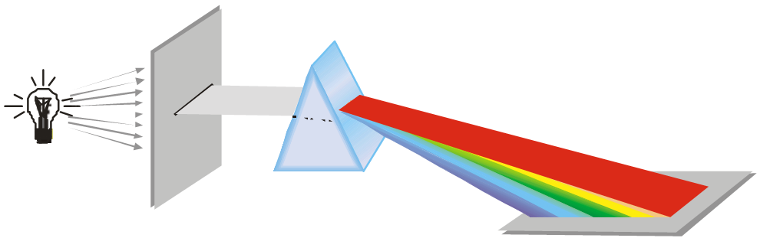



**4.1-10 Συνεχές φάσμα του λευκού φωτός.**

**Αν τώρα ανάμεσα στην πηγή του λευκού φωτός και στο πρίσμα το-ποθετηθεί γυάλινο δοχείο που πε-ριέχει κάποιο αέριο, τότε θα παρα-τηρήσουμε ότι η χρωματιστή ταινία διακόπτεται από σκοτεινές γραμ-μές. Η ταινία αυτή των χρωμάτων ονομάζεται γραμμικό φάσμα απορ-ρόφησης του αερίου. Οι σκοτεινές γραμμές εμφανίζονται σε εκείνες ακριβώς τις συχνότητες στις οποίες εμφανίζονται οι φωτεινές γραμμές του φάσματος εκπομπής του ίδιου αερίου.**

**32 / 180**

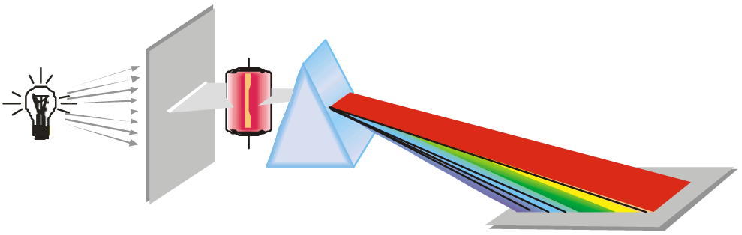



**4.1-11 Γραμμικό φάσμα απορρόφησης του υδρογόνου**

**Επομένως το πείραμα δείχνει ότι:**

**α. Το φάσμα εκπομπής ή απορρόφη-σης ενός αερίου αποτελείται από ο-ρισμένες φασματικές γραμμές που είναι χαρακτηριστικές του αερίου. Κάβε γραμμή αντιστοιχεί σε ορισμέ-νη συχνότητα (ή μήκος κύματος).**

**33 / 180**

**β. Κάθε γραμμή τον φάσματος απορ-ρόφησης του αερίου συμπίπτει με μια γραμμή τον φάσματος εκπομπής του. Δηλαδή κάθε αέριο απορροφά μόνο εκείνες τις ακτινοβολίες τις οποίες μπορεί να εκπέμπει.**

**Τα γραμμικά φάσματα των αερίων αποτέλεσαν το κλειδί για την έρευ-να της δομής του ατόμου. Κάθε θε-ωρία για τη δομή του ατόμου πρέ-πει να εξηγεί γιατί τα άτομα εκπέ-μπουν ή απορροφούν μόνο ορισμέ-νες ακτινοβολίες και γιατί απορρο-φούν μόνο εκείνες τις ακτινοβολίες που μπορούν να εκπέμπουν.**

**34 / 180-181**

**Το μοντέλο του Rutherford αδυνα-τούσε να εξηγήσει τα γραμμικά φάσματα των αερίων για τους παρακάτω λόγους:**

**Σύμφωνα με αυτό το μοντέλο, το ηλεκτρόνιο περιφέρεται γύρω από τον πυρήνα σε κυκλική τροχιά. Το μέτρο της ταχύτητάς του είναι στα-θερό, αλλά η κατεύθυνσή της συνε-χώς μεταβάλλεται και επομένως το ηλεκτρόνιο έχει επιτάχυνση. Σύμφωνα με την ηλεκτρομαγνητική θεωρία, το ηλεκτρόνιο, όπως και κάθε επιταχυνόμενο φορτίο, εκπέ-μπει ακτινοβολία, δηλαδή ακτινο-βολεί ενέργεια. Η ενέργεια του ηλεκ-τρονίου θα πρέπει να μειώνεται συ-νεχώς. Επομένως θα πρέπει να κι-νείται σε σπειροειδή τροχιά με διαρκώς μειούμενη ακτίνα και με διαρκώς μεταβαλλόμενη συχνότη-τα, μέχρις ότου πέσει στον πυρήνα.**

**35 / 181**

**Η συχνότητα της εκπεμπόμενης ακτινοβολίας θα πρέπει να είναι ίση με τη συχνότητα περιφοράς του ηλεκτρονίου, η οποία μεταβάλλεται συνεχώς.**

**Άρα, σύμφωνα με το μοντέλο του Rutherford, τα άτομα θα έπρεπε να εκπέμπουν συνεχές φάσμα και όχι γραμμικό, όπως παρατηρείται στην πράξη.**

**Για να ερμηνεύσει τα γραμμικά φάσματα του υδρογόνου, ο Bohr πρότεινε ένα νέο πρότυπο για το άτομο του υδρογόνου.**

**36 / 181**

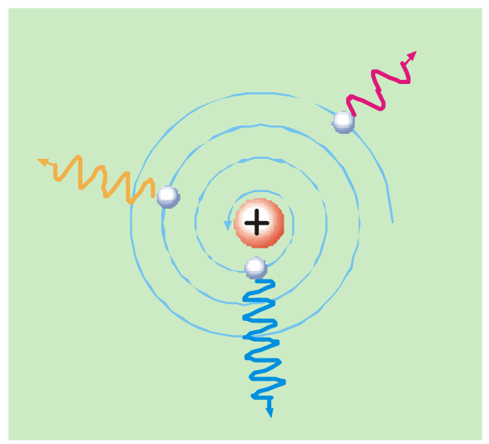

**4.1-12** **Ηλεκτρομαγνητικό μοντέλο του ατόμου. Σύμφωνα με την κλα-σική Φυσική, το επιταχυνόμενο ηλεκ-τρόνιο έπρεπε να εκπέμπει συνεχές φάσμα και ακολουθώντας σπειροειδή τροχιά να πέφτει στον πυρήνα.**

**37 / 181**

**Το πρότυπα του Bohr για το υδρογόνο**



**4.1-13** **Ο Δανός φυσικός Niels Bohr (1885-1962). Τιμήθηκε με το βραβείο Nobel Φυσικής το 1922 για την έρευνά του στη δομή των ατόμων.**

**Στις αρχές του 20ού αιώνα οι επι-στήμονες διαπίστωσαν ότι η κλα-σική Φυσική αδυνατούσε να ερμη-νεύσει τα γραμμικά φάσματα των αερίων. Δεν μπορούσε να εξηγήσει:**

**38 / 181**

**•Γιατί το υδρογόνο εκπέμπει μόνο ορισμένα μήκη κύματος ακτινοβο-λίας;**

**•Γιατί απορροφά μόνο τα μήκη κύ-ματος που εκπέμπει;**

**Για να απαντήσει στα παραπάνω ερωτήματα, ο Δανός φυσικός Bohr (Μπορ) πρότεινε ένα πρότυπο για το άτομο του υδρογόνου, που στη-ρίζεται στις παρακάτω παραδοχές:**

**α. Το ηλεκτρόνιο του ατόμου του υδρογόνου περιφέρεται γύρω από το θετικά φορτισμένο πυρήνα με την επίδραση της δύναμης Coulomb που δέχεται από αυτόν (σχήμα 4.1-14).**

**39 / 181**



**4.1-14** **Το πρωτόνιο θεωρείται ακίνητο. Η δύναμη Coulomb F προκαλεί την απαιτούμενη κεντρομόλο επιτάχυνση. Το ηλεκτρόνιο λοιπόν περιφέρεται με ταχύτητα un σε επιτρεπόμενη τροχιά ακτίνας rn , ώστε να ισχύει:**

**40 / 181**

**mur =n ħ**

**β. Το ηλεκτρόνιο μπορεί να κινείται μόνο σε ορισμένες τροχιές, οι οποί-ες ονομάζονται επιτρεπόμενες τρο-χιές. Οι επιτρεπόμενες τροχιές είναι εκείνες για τις οποίες ισχύει ότι η στροφορμή του ηλεκτρονίου είναι κβαντωμένη και ίση με ακέραιο πολλαπλάσιο της ποσότητας ħ = h/2π, όπου h είναι η σταθερά του Plank. Το μέτρο της στροφορμής του ηλεκτρονίου δίνεται από την εξίσωση:**

**L = mυr**

**όπου m είναι η μάζα του ηλεκτρο-νίου, υ είναι το μέτρο της ταχύτητάς του και r η ακτίνα της κυκλικής τρο-χιάς του. Εφαρμόζοντας τη συνθή-κη σύμφωνα με την οποία η στρο-φορμή του ηλεκτρονίου είναι κβα-ντωμένη, έχουμε:**

**41 / 181-182**

**mυr = n= nħ, n = 1, 2, 3, …, ∞**

**(4.1)**



**4.1-14α** **Το διάνυσμα της στροφορμής L του ηλεκτρονίου στο πρότυπο του Bohr.**

**γ. Όταν το ηλεκτρόνιο κινείται σε ορισμένη επιτρεπόμενη τροχιά, δεν εκπέμπει ακτινοβολία. Η παραδοχή αυτή έρχεται σε αντίθεση με την ηλεκτρομαγνητική θεωρία σύμφω-να με την οποία το ηλεκτρόνιο θα έπρεπε να ακτινοβολεί συνεχώς ενέργεια, να διαγράφει σπειροειδή τροχιά με διαρκώς μειούμενη ακτί-να και τελικά να πέφτει στον πυρή-να.**

**42 / 182**

**δ. Όταν το ηλεκτρόνιο μεταπηδήσει από μία επιτρεπόμενη τροχιά σε άλλη μικρότερης ενέργειας, τότε εκπέμπεται ένα φωτόνιο με ενέρ-γεια ίση με τη διαφορά μεταξύ της αρχικής και της τελικής του ενέρ-γειας. Αν Εα είναι η ενέργεια του ατόμου πριν από τη μετάβαση, Ετ η ενέργεια μετά τη μετάβαση και hf η ενέργεια του εκπεμπόμενου φωτονίου, τότε ισχύει:**

Eτ – Eα = hf (4.2)

**Ολική ενέργεια ηλεκτρονίου**

**Θα υπολογίσουμε την κινητική, τη δυναμική και την ολική ενέργεια του ηλεκτρονίου στο άτομο του υδρογόνου, θεωρούμε ότι το ηλεκτρόνιο περιφέρεται γύρω από τον ακίνητο πυρήνα, ο οποίος αποτελείται από ένα πρωτόνιο. Σύμφωνα με το δεύ-τερο νόμο του Νεύτωνα, η ηλεκτρι-κή ελκτική δύναμη F = ke2/r2, που ασκεί ο πυρήνας στο ηλεκτρόνιο, πρέπει να είναι ίση με F = mακ, όπου ακ= υ2/r είναι η κεντρομόλος επιτάχυνση του ηλεκτρονίου:**

**43 / 182**

**F = mακ ή**   = **ή**



**Αντικαθιστώντας την παραπάνω σχέση στην εξίσωση**   **βρίσκουμε:**



**44 / 182**

**Η δυναμική ενέργεια του ηλεκτρο-νίου δίνεται από την εξίσωση:**



**Η ολική ενέργεια του ηλεκτρονίου είναι το άθροισμα της κινητικής και της δυναμικής του ενέργειας:**

**E = K + U =** **+ (****)**

**ή**

 Ολική ενέργεια ηλεκτρονίου

**(4.3)**

**Όταν αναφερόμαστε στην ολική ενέργεια του ηλεκτρονίου στο άτο-μο του υδρογόνου, εννοούμε την ενέργεια του συστήματος που από-τελείται από το ηλεκτρόνιο και τον ακίνητο πυρήνα του ατόμου. Η ενέργεια αυτή οφείλεται στην αλληλεπίδραση μεταξύ του ηλεκτρονίου και του πυρήνα.**

**45 / 182-183**

**Επιτρεπόμενες τροχιές και τιμές ενέργειας**

**Το ηλεκτρονιοβόλτ (eV)**

**Το ηλεκτρονιοβόλτ είναι η ενέργεια που μεταβιβάζεται σε ένα ηλεκτρό-νιο, όταν αυτό επιταχύνεται μέσω διαφοράς δυναμικού 1V.**

**1eV = 1,6×10-19J**

**Η μικρότερη ακτίνα επιτρεπόμενης τροχιάς του ηλεκτρονίου ονομάζε-ται ακτίνα του Bohr και είναι ίση με r1= 0,53×10-10m. Οι ακτίνες των άλ-λων επιτρεπόμενων τροχιών του ηλεκτρονίου δίνονται από την εξίσωση:**

rn = n2r1 Επιτρεπόμενες τροχιές

**(4.4)**

**46 / 183**

**όπου n είναι ακέραιος θετικός αριθ-μός, ο οποίος ονομάζεται κύριος κβαντικός αριθμός, και μπορεί να πάρει τιμές από ένα μέχρι άπειρο:**

**n = 1, 2, 3, …, ∞**

**Όταν το ηλεκτρόνιο κινείται στην τροχιά με τη μικρότερη ακτίνα (n = 1), τότε έχει την ελάχιστη ενέργεια, που είναι ίση με E1= -13,6eV. Όταν κινείται στις άλλες επιτρεπόμενες τροχιές, τότε έχει ολική ενέργεια που δίνεται από την εξίσωση:**



Επιτρεπόμενες τιμές ενέργειας

**(4.5)**

**Γνωρίζοντας τις τιμές των r1 και Ε1 και αντικαθιστώντας n = 1, 2, 3, … στις εξισώσεις 4.4 και 4.5, υπολογίζουμε τις επιτρεπόμενες τιμές της ακτίνας και της ενέργειας. Οι τιμές αυτές φαίνονται στον παρακάτω πίνακα:**

**47 / 183**

|  |  |  |  |  |  |
| --- | --- | --- | --- | --- | --- |
| **Κύριος κβαντικός αριθμός** | **n=1** | **n=2** | **n=3** | **…** | **n→∞** |
| **Ακτίνα** | **r1** | **4r1** | **9r1** | **…** | **∞** |
| **Ολική ενέργεια** | **Ε1** | **Ε1/4** | **Ε1/9** | **…** | **0** |

**Οι τιμές της ενέργειας είναι αρνητι-κές. Η μεγαλύτερη τιμή της ενέρ-γειας είναι Ε = 0. Αντιστοιχεί σε n → ∞ και r → ∞ και περιγράφει την κα-τάσταση κατά την οποία το ηλεκ-τρόνιο έχει απομακρυνθεί από το άτομο (ιονισμός). Η φυσική σημασία τον αρνητικού προσήμου της ολικής ενέργειας είναι ότι απαιτείται προ-σφορά ενέργειας, για να απομα-κρυνθεί το ηλεκτρόνιο σε περιοχή εκτός του ηλεκτρικού πεδίου τον πυρήνα.**

**48 / 183**

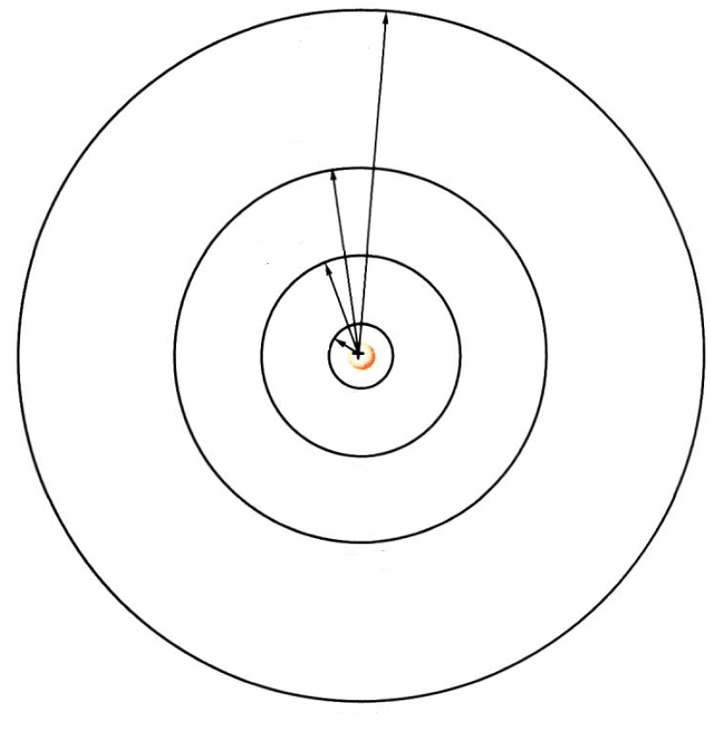

**n=1**

**n=2**

**n=3**

**n=4**

**r4=16r1**

**r3=9r1**

**r2=4r1**

**r1**

**4.1-15 Επιτρεπόμενες τροχιές τον ηλεκτρονίου στο πρότυπο τον Bohr για το άτομο τον υδρογόνου.**

**ΠΑΡΑΔΕΙΓΜΑ 4 – 1**

**49 / 183-184**

**Ένα άτομο υδρογόνου που βρίσκε-ται στη θεμελιώδη κατάσταση έχει ολική ενέργεια E1 = -13,6eV. Η ακτί-να της τροχιάς του ηλεκτρονίου είναι r1 = 0,53×10-10m. Να υπολογι-στούν οι ακτίνες της τροχιάς και οι ενέργειες του ηλεκτρονίου στις δύο πρώτες διεγερμένες καταστάσεις, που αντιστοιχούν σε κβαντικούς αριθμούς n = 2 και n = 3.**

**ΛΥΣΗ**

**Η ακτίνα της τροχιάς δίνεται από την εξίσωση:**

**rn = n2·r1**

**Αντικαθιστώντας n = 2 και n = 3, βρίσκουμε:**

**r2 = 22 r1 = 4r1 = 2,12·10-10m**

**r3 = 32r1 = 9r1 = 4,77·10-10m**

**50 / 184**

**Η ολική ενέργεια του ατόμου του υδρογόνου δίνεται από την εξίσω-ση: **

**Αντικαθιστώντας n = 2 και n = 3, βρίσκουμε:**



**Απόδειξη των τύπων (4.4) και (4.5)**

**Χρησιμοποιούμε την εξίσωση που περιγράφει την κβάντωση της στροφορμής: mυr = nħ (1) και το δεύτερο νόμο του Νεύτωνα για το ηλεκτρόνιο του ατόμου του υδρογόνου:**

**F = mακ ή**   =

**ή mυ2r = ke2 (2)**

**51 / 184**

**Λύνουμε την (1) ως προς υ και αντικαθιστούμε το αποτέλεσμα στη (2):**

 **ή** **Αντικαθιστώντας το r με rn, έχουμε:**

|  |  |
| --- | --- |
| ,  **n = 1, 2, 3, …, ∞** | **Ακτίνες  επιτρεπόμενων  τροχιών (4.6)** |

**Αντικαθιστώντας n = 1, βρίσκουμε την τροχιά με τη μικρότερη ακτίνα r1:**



**Αντικαθιστώντας την τελευταία εξί-σωση στη 4.6, παίρνουμε:**

**rn = n2r1**

**52 / 184-185**

**Αν αντικαταστήσουμε στην εξίσω-ση 4.3 το Ε με Εn και το r με rn, παίρνουμε την ακόλουθη έκφραση για την ενέργεια του ατόμου:**

 **ή**  **ή λόγω της 4.6**

|  |  |
| --- | --- |
| ,  **n = 1, 2, 3, …, ∞** | **Επιτρεπόμενες  τιμές της ενέργειας (4.7)** |

**Η μικρότερη τιμή της ενέργειας αντιστοιχεί σε n = 1. Αντικαθιστώντας n = 1 στην εξίσω-ση 2.7, βρίσκουμε:**

  **και **

**Αντικαθιστώντας τις τιμές των στα-θερών m, k, e και ħ = h/2π υπολο-γίζουμε τη μικρότερη επιτρεπόμενη ακτίνα r1 και τη μικρότερη επιτρε-πόμενη ενέργεια E1. Είναι:**

**53 / 185**

**r1 = 0,53·10-10m και E1 = -13,6eV**

**Η έννοια της κβάντωσης της ενέρ-γειας είναι σημαντική, γιατί εξηγεί ότι το ηλεκτρόνιο κινείται μόνο σε ορισμένες τροχιές καθορισμένης ενέργειας και δεν κινείται σπειρο-ειδώς πλησιάζοντας συνεχώς προς τον πυρήνα. Επίσης η κβάντωση της ενέργειας έδωσε ώθηση στην ανάπτυξη της κβαντομηχανικής. Όμως η κβάντωση της στροφορ-μής, σύμφωνα με το πρότυπο του Bohr, έχει ιστορική μόνο σημασία.**

**54 / 185**

**4.2 ΔΙΑΚΡΙΤΕΣ ΕΝΕΡΓΕΙΑΚΕΣ ΣΤΑΘΜΕΣ**

**Ενεργειακές στάθμες**

Οι επιτρεπόμενες τιμές της ενέρ-γειας του υδρογόνου και κάθε ατό-μου ονομάζονται ****ενεργειακές στάθμες.**** Οι αντίστοιχες καταστά-σεις του ατόμου ονομάζονται ****ενερ-γειακές καταστάσεις.**** Η κατάσταση με τη χαμηλότερη ενέργεια Ε1 ονο-μάζεται ****θεμελιώδης κατάσταση.**** Όλες οι άλλες ενερ-γειακές καταστάσεις Ε2, Ε3, … ονομάζονται ****διεγερμένες καταστάσεις.****

**Διάγραμμα ενεργειακών σταθμών**

**4.2-16 Διάγραμμα ενεργειακών σταθ-μών τον ατόμου τον υδρογόνου. Οι μεταβάσεις των ηλεκτρονίων από μία τροχιά σε άλλη συμβολίζονται με κατακόρυφα βέλη.**

**55 / 185**

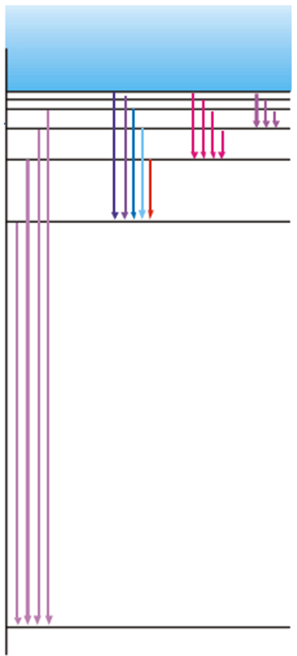

**Υπεριώ-δες φως**

**Υπέρυ-θρο φως**

**Ορατό φως**

**Ε1=-13,6eV**

**E∞=0**

**Ε2=-3,4eV**

**Ε3=-1,51eV**

**Ε4=-0,85eV**

**n1**

**n2**

**n3**

**n4**

**∞**

**56 / 186**

**Παίρνουμε κατακόρυφο άξονα βαθμολογημένο σε τιμές ενέργειας και σχεδιάζουμε οριζόντιες ευθείες γραμμές στις θέσεις που αντιστοι-χούν στις επιτρεπόμενες τιμές ενέρ-γειας Ε1, Ε2, Ε3, … του ηλεκτρονίου. Το σχήμα που προκύπτει είναι το διάγραμμα των ενεργειακών σταθμών.**

**Η απόσταση μεταξύ δύο ενεργεια-κών σταθμών αντιστοιχεί στη δια-φορά των αντίστοιχων ολικών ενεργειών του ηλεκτρονίου. Η μετά-βαση του ηλεκτρονίου από μία τρο-χιά σε άλλη συμβολίζεται με κατά-κόρυφο βέλος, που έχει αρχή την αρχική στάθμη και τέλος την τελική στάθμη.**

**Διέγερση του ατόμου**

**Αν το άτομο του υδρογόνου που βρίσκεται στη θεμελιώδη κατά-σταση απορροφήσει ενέργεια, τότε το ηλεκτρόνιο μπορεί να μεταπηδή-σει σε άλλη επιτρεπόμενη τροχιά υψηλότερης ενέργειας.**

**57 / 186**

**Η μετάβαση ενός ηλεκτρονίου του ατόμου από μία τροχιά χαμη-λής ενέργειας σε άλλη υψηλό-τερης ενέργειας ονομάζεται διέγερση του ατόμου. Η ενέργεια που απαιτείται για τη διέγερση του ατόμου ονομάζεται ενέργεια διέγερσης.**

**Το διεγερμένο άτομο παραμένει στην κατάσταση διέγερσης για ελά-χιστο χρονικό διάστημα (της τάξης του 10-8s) και επανέρχεται στη θεμε-λιώδη κατάσταση. Η επάνοδος του ηλεκτρονίου στη θεμελιώδη κατά-σταση μπορεί να γίνει είτε απευ-θείας με ένα άλμα, οπότε εκπέμπε-ται ένα φωτόνιο, είτε με περισσό-τερα διαδοχικά άλματα, οπότε εκπέμπονται τόσα φωτόνια όσα και τα άλματα που πραγματοποιεί.**

**58 / 186**

**Ιονισμός του ατόμου**

**Μερικές φορές το άτομο μπορεί να απορροφήσει τόσο μεγάλη ενέρ-γεια, ώστε είναι δυνατό το ηλεκτρό-νιο του να απομακρυνθεί από τον πυρήνα, σε περιοχή που ο πυρή-νας δεν ασκεί ηλεκτρική δύναμη στο ηλεκτρόνιο. Το ηλεκτρόνιο απόμακρύνεται οριστικά από τον πυρήνα και το άτομο μετατρέπεται σε θετικό ιόν. Η απομάκρυνση ενός ηλεκτρονίου του ατόμου σε περιο-χή εκτός του ηλεκτρικού πεδίου του πυρήνα ονομάζεται ιονισμός του ατόμου. Η ελάχιστη ενέργεια που απαιτείται, για να απομακρυν-θεί το ηλεκτρόνιο του ατόμου από τη θεμελιώδη τροχιά σε περιοχή εκτός του ηλεκτρικού πεδίου του πυρήνα, ονομάζεται ενέργεια ιονισμού.**

**59 / 186**

**Eιον. = E∞ - E1**

**όπου E∞ είναι η ενέργεια του ατό-μου που αντιστοιχεί σε κατάστάση με n → ∞ και E1 η ενέργειά του στη θεμελιώδη κατάσταση. Επομένως:**

**Eιον. = -E1**

**Για το άτομο του υδρογόνου είναι E1 = -13,6eV, οπότε η ενέργεια ιονισμού είναι Eιον. = 13,6eV.**

**4.3 ΜΗΧΑΝΙΣΜΟΣ ΠΑΡΑΓΩΓΗΣ ΚΑΙ ΑΠΟΡΡΟΦΗΣΗΣ ΦΩΤΟΝΙΩΝ**

**Διέγερση με κρούση**

Όταν ένα σωματίδιο (π.χ. ηλεκτρό-νιο, ιόν ή άτομο) συγκρουστεί με ένα άτομο υδρογόνου, που βρίσκε-ται, λόγου χάρη, στη θεμελιώδη κα-τάσταση, τότε το ηλεκτρόνιο του ατόμου μπορεί να απορροφήσει ικανή ποσότητα ενέργειας και να μεταπηδήσει σε τροχιά μεγαλύτε-ρης ενέργειας, με αποτέλεσμα το άτομο να διεγερθεί. Το διεγερμένο άτομο επανέρχεται μετά από ελά-χιστο χρόνο στη θεμελιώδη κατά-σταση. Η επάνοδος μπορεί να γίνει είτε με ένα άλμα κατευθείαν στη θεμελιώδη κατάσταση, με ταυτό-χρονη εκπομπή ενός φωτονίου, είτε με περισσότερα ενδιάμεσα άλ-ματα από τροχιά σε τροχιά, με ταυ-τόχρονη εκπομπή περισσότερων φωτονίων.

**60 / 186-187**

**61/ 187**

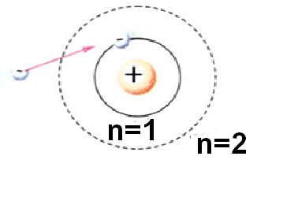 ****(α)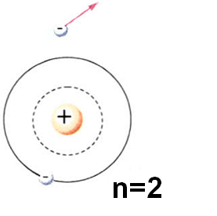 (β)****

**62 / 187**

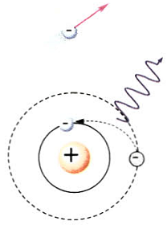

****4.3-17**** (α) Το άτομο του υδρογόνου στη θεμελιώδη κατάσταση πριν από την κρούση με το ηλεκτρόνιο.  
(β) Το άτομο σε διεγερμένη κατά-σταση.  
(γ) Το άτομο επανέρχεται στη θεμε-λιώδη κατάσταση εκπέμποντας ένα φωτόνιο.

**Για παράδειγμα, το ηλεκτρικό πεδίο σε σωλήνα που περιέχει αέριο χαμηλής πίεσης επιταχύνει τα ηλεκτρόνια και τα ιόντα που ήδη βρίσκονται μέσα στο σωλήνα. Όταν η ενέργειά τους γίνει αρκετά μεγάλη, τότε είναι δυνατό να προκαλέσουν διέγερση των ατόμων ή των ιόντων του αερίου με τα οποία συγκρούονται.**

**63 / 187**

**Διέγερση με απορρόφηση ακτινοβολίας**

Ας θεωρήσουμε ότι ένα άτομο υδρογόνου βρίσκεται στη θεμελιώ-δη κατάσταση (n = 1) και απορροφά ένα φωτόνιο, που έχει τόση ενέρ-γεια όση ακριβώς απαιτείται, για να μεταπηδήσει το ηλεκτρόνιο από τη θεμελιώδη κατάσταση στην κατά-σταση που αντιστοιχεί σε κβαντικό αριθμό n=2.

**64 / 187**

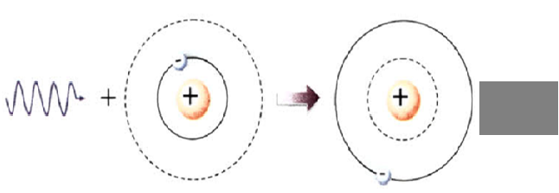

**4.3-18 Ερμηνεία του φάσματος απορ-ρόφησης. Το άτομο απορροφά ένα φωτόνιο και μεταβαίνει από τη θεμελιώδη κατάσταση στην πρώτη διεγερμένη κατάσταση. Η σκοτεινή γραμμή του φάσματος απορρόφησης αντιστοιχεί στο μήκος κύματος τον φωτονίου που απορροφήθηκε.**

**Μετά από ελάχιστο χρονικό διάστημα το διεγερμένο άτομο επανέρχεται στην κατάσταση n = 1 εκπέμποντας ένα φωτόνιο, που έχει μήκος κύματος ίσο με το μήκος κύματος του φωτονίου που απορρόφησε (σχήμα 4-19). Επομένως και οι ενέργειες των δύο φωτονίων είναι ίσες. Αυτός είναι ο λόγος που το φάσμα εκπομπής παρουσιάζει μία φωτεινή γραμμή στη θέση της σκοτεινής γραμμής του φάσματος απορρόφησης.**

**65 / 187**

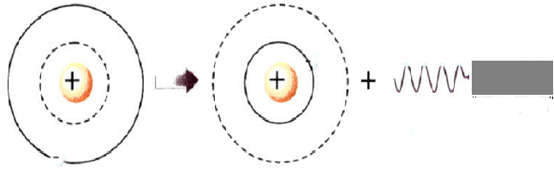

**4.3-19 Ερμηνεία του φάσματος εκπομπής. Το άτομο εκπέμπει ένα φωτόνιο και μεταβαίνει στη θεμε-λιώδη κατάσταση. Η φωτεινή γραμμή αντιστοιχεί στο μήκος κύματος του φωτονίου που εκπέμπεται.**

**66 / 187-188**

**Όταν λευκό φως, το οποίο, όπως γνωρίζουμε, περιέχει όλα τα μήκη κύματος, διέρχεται μέσα από αέριο υδρογόνο, τότε το αέριο απορροφά μόνο εκείνα τα φωτόνια τα οποία έχουν μήκη κύματος που αντιστοι-χούν σε μεταβάσεις μεταξύ των επιτρεπόμενων τιμών ενέργειας του ατόμου του υδρογόνου. Τα διεγερμένα άτομα του υδρογόνου επανέρχονται στη θεμελιώδη κατά-σταση εκπέμποντας φωτόνια προς όλες τις κατευθύνσεις.**

**Συμπέρασμα:**

**Το αέριο απορροφά και εκπέμπει φωτόνια που έχουν ορισμένα μήκη κύματος. Τα μήκη κύματος των φωτονίων που απορροφά το αέριο είναι ίσα με τα μήκη κύματος των φωτονίων που εκπέμπει. Το φάσμα απορρόφησης του αερίου παρουσιά-ζει σκοτεινές γραμμές στη θέση των φωτεινών γραμμών του φάσματος εκπομπής.**

**67 / 188**

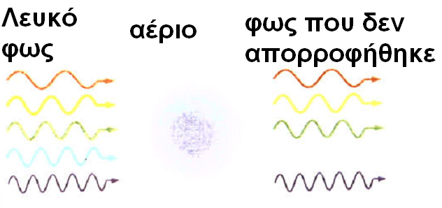



**4.3-20 Το φως που απορροφήθηκε από το αέριο επανεκπέμπεται προς όλες τις κατευθύνσεις.**

**Η επιτυχία και η αποτυχία του προτύπου του Bohr**

**68 / 188**

**Σύμφωνα με το πρότυπο του Bohr, όταν το ηλεκτρόνιο του ατόμου του υδρογόνου μεταβεί από αρχική τροχιά, που αντιστοιχεί σε κβαντικό αριθμό nα, σε τελική τροχιά μικρότερης ενέργειας, που αντιστοιχεί σε κβαντικό αριθμό nτ, τότε εκπέμπεται ένα φωτόνιο συχνότητας f, για την οποία ισχύει:**

**Eα - Eτ = hf  ή**  **(4.8)**

**Το μήκος κύματος του εκπεμπό-μενου φωτονίου υπολογίζεται από την εξίσωση: c = λf.**

**Οι τιμές του μήκους κύματος που υπολογίζονται από την παραπάνω εξίσωση συμφωνούν με τις πειρα-ματικές τιμές. Δηλαδή το πρότυπο του Bohr περιγράφει τα γραμμικά φάσματα του υδρογόνου.**

**69/ 188**

**Το πρότυπο του Bohr μπορεί να επεκταθεί και σε ιόντα που έχουν μόνο ένα ηλεκτρόνιο, όπως το (He+), το (Li2+) κ.λπ. τα οποία ονο-μάζονται υδρογονοειδή.**

**Το πρότυπο του Bohr δεν μπορεί να ερμηνεύσει τα γραμμικά φάσμα-τα των ατόμων που έχουν δύο ή περισσότερα ηλεκτρόνια.**

**Κατά το 1920 αναπτύχθηκε μια νέα θεωρία, η κβαντομηχανική, η οποία περιγράφει με επιτυχία τα φαινό-μενα που αναφέρονται στα σωμα-τίδια του μικρόκοσμου και στο φως.**

**ΠΑΡΑΔΕΙΓΜΑ 4 – 2**

**Να υπολογιστεί το μήκος κύματος της ακτινοβολίας που εκπέμπει το άτομο του υδρογόνου, όταν μετα-πηδά από την κατάσταση με n= 6 στην κατάσταση με n= 2. Η ενέργεια του ατόμου του υδρογόνου στη θεμελιώδη κατάσταση είναι   
E1 = -13,6eV   
(h = 6,63·10-34J·s, c = 3·108m/s).**

**70 / 188-189**

**ΛΥΣΗ Το μήκος κύματος του φω-τονίου που εκπέμπει το άτομο προσδιορίζεται από την εξίσωση:**

**E6 - E2 = hf. Αντικαθιστώντας**   **βρίσκουμε:**

**E6 - E2 = h** **ή λ= (1)**

**Οι ενέργειες Ε2 και Ε6 υπολογίζονται από τις εξισώσεις:**

**=-3,4∙1,6∙10-19J**

**= -0,378·1,6·10-19J**

**71 / 189**

**Αντικαθιστώντας στην (1) τις παρα-πάνω τιμές, βρίσκουμε:**

**λ=** **= 4,1·10-7m**

**ΠΑΡΑΔΕΙΓΜΑ 4 – 3**

**Ένα άτομο υδρογόνου, που βρίσκε-ται στη θεμελιώδη κατάσταση έχει ολική ενέργεια E1 = -13,6eV:**

**(α) Να υπολογιστεί το μήκος κύμα-τος ενός φωτονίου που θα προκα-λέσει ιονισμό του ατόμου.**

**(β) Να υπολογιστεί η ελάχιστη τα-χύτητα ενός ηλεκτρονίου που θα προκαλέσει, λόγω κρούσης, ιονι-σμό του ατόμου.**

**ΛΥΣΗ (α) Η ενέργεια που απαιτείται, για να απομακρυνθεί το ηλεκτρόνιο του ατόμου από τη θεμελιώδη κατά-σταση στην κατάσταση n → ∞, είναι:**

**72 / 189**

**E = E∞ - E1**

**Αντικαθιστώντας E∞ = 0 και   
E1 = -13,6eV, βρίσκουμε:**

**E = 13,6eV**

**Η ενέργεια Ε που απαιτείται, για να ιονιστεί το άτομο, είναι ίση με την ενέργεια hf  του φωτονίου, που προκαλεί τον ιονισμό. Άρα: E=hf.**

**Αντικαθιστώντας f = c/λ, βρίσκουμε: E = = h**, **οπότε**

**λ=** **= 0,91·10-7m**

**(β) Η ενέργεια που απαιτείται, για να ιονιστεί το άτομο, είναι ίση με την κινητική ενέργεια**  **του ηλεκτρονίου:**

**73 / 189**

**E =** **ή**

**ή** **= 2,19·106m/s**

**ΠΑΡΑΔΕΙΓΜΑ 4 – 4**

**Ένα υποθετικό άτομο έχει τρεις ενεργειακές στάθμες, τη θεμελιώδη και δύο άλλες διεγερμένες στάθμες με ενέργεια 1eV και 3eV, αντίστοιχα, περισσότερη από τη θεμελιώδη: (α) Να υπολογιστούν οι συχνότητες και τα μήκη κύματος της ακτινοβολίας που μπορεί να εκπέμπει το άτομο. (β) Ποια μήκη κύματος της ακτινο-βολίας μπορεί να απορροφήσει το άτομο, αν βρίσκεται αρχικά στη θε-μελιώδη κατάσταση;   
(h = 4,136·10-15eV·s, c = 3·108m/s.)**

**74 / 189**

**ΛΥΣΗ (α) Στο σχήμα φαίνεται το διάγραμμα των ενεργειακών σταθμών του ατόμου.**

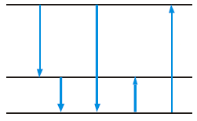

**3eV**

**1eV**

**0**

**β**

**α**

**γ**

**δ**

**ε**

**Οι δυνατές ενέργειες των εκπεμπό-μενων φωτονίων αντιστοιχούν στις μεταβάσεις α, β και γ. Χρησιμοποιούμε την εξίσωση E = hf για καθεμιά από τις μεταβάσεις.**

**Μετάβαση α:**

**fα =**  **=****= 2,42·1014Hz**

**Μετάβαση β:**

**75 / 189-190**

**fβ =**  **=****= 4,84·1014Hz**

**Μετάβαση γ:**

**fγ =**  **=****= 7,26·1014Hz**

**Τα αντίστοιχα μήκη κύματος της ακτινοβολίας είναι:**

**λα =**  **=** **= 1,24·10-6m = 1240nm**

**λβ =**  **=** **= 6,20·10-7m = 620nm**

**λγ =**  **=** **= 4,14·10-7m = 414nm**

(β) Από το διάγραμμα προκύπτει ότι, όταν το άτομο βρίσκεται στη θεμε-λιώδη κατάσταση, μπορεί να απορ-ροφήσει μόνο φωτόνια με ενέργεια 1eV ή 3eV (μετάβαση δ και ε αντί-στοιχα).

**76 / 190**

Δεν μπορεί να απορροφήσει φωτό-νια ενέργειας 2eV, αφού δεν υπάρχει ενεργειακή στάθμη με ενέργεια 2eV υψηλότερη από τη θεμελιώδη. Από τους υπολογισμούς που έχουν γίνει παρατηρούμε ότι τα αντίστοιχα μήκη κύματος θα είναι 1240nm και 414nm.

**4.4 ΑΚΤΙΝΕΣ Χ**

**Σε πολλές περιπτώσεις ένας για-τρός, προκειμένου να κάνει διάγνω-ση μιας πάθησης, παραπέμπει τον ασθενή του στον ακτινολόγο, για να βγάλει μια ακτινογραφία. Όσοι έ-χουμε βγάλει ακτινογραφία θώρακα γνωρίζουμε ότι κατά τη λήψη της ακτινογραφίας στεκόμαστε ακίνη-τοι, χωρίς να αναπνέουμε, ενώ ο α-κτινολόγος βγαίνει έξω από το χώ-ρο λήψης της ακτινογραφίας. Αν στη συνέχεια παρατηρήσουμε προ-σεκτικά την ακτινογραφία, θα δούμε ότι τα οστά του θώρακα εμφανίζο-νται ως φωτεινές περιοχές, ενώ οι ιστοί ως σκοτεινές περιοχές.**

**77 / 190**

**Κατά τη λήψη της ακτινογραφίας μια αόρατη ακτινοβολία διαπερνά το σώμα μας. Όμως τι είναι αυτή η ακτινοβολία και πώς παράγεται;**

**Προς το τέλος του 19ου αιώνα ο Γερμανός φυσικός Roentgen (Ρέντγκεν) μελετούσε τις ιδιότητες των ηλεκτρονίων που επιταχύνο-νταν, μέσα σε σωλήνα χαμηλής πίεσης, από ηλεκτρικό πεδίο και έπεφταν σε μεταλλικό στόχο. Ο Roentgen παρατήρησε ότι, όταν πλησίαζε στο σωλήνα μία φθορί-ζουσα ουσία, τότε η ουσία, ακτινο-βολούσε φως, ενώ, όταν πλησίαζε ένα φωτογραφικό φιλμ, τότε αυτό μαύριζε. Υποστήριξε λοιπόν ότι τα φαινόμενα αυτά οφείλονταν σε ένα νέο άγνωστο και μυστηριώδη τύπο ακτινών, τις οποίες ονόμασε ακτί-νες Χ. Το σύμβολο Χ χρησιμοποιή-θηκε από το Roentgen για να δηλώ-σει την άγνωστη μέχρι τότε φύση των ακτίνων, όπως στην Άλγεβρα το σύμβολο Χ χρησιμοποιείται για να συμβολίσει μία άγνωστη ποσό-τητα. Οι ακτίνες Χ ονομάζονται και ακτίνες Roentgen.**

**78 / 190**

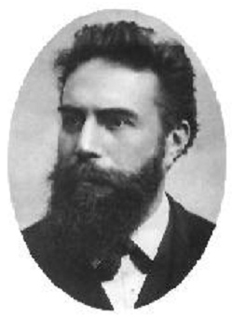

**4.4-21 Wilhelm Roentgen (1845-1923). Ανακάλυψε το 1895 τις ακτίνες Χ. Το 1901 τιμήθηκε με το βραβείο Nobel.**

**79 / 190**

**Παραγωγή ακτινών Χ**

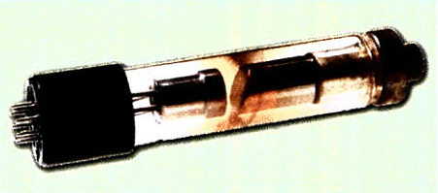

**Η συσκευή που χρησιμοποιήθηκε από το Roentgen αποτελείται από ένα γυάλινο σωλήνα που είναι εφο-διασμένος με δύο ηλεκτρόδια, την άνοδο και την κάθοδο. Η κάθοδος θερμαίνεται και εκπέμπει ηλεκτρό-νια. Όσο μεγαλύτερη είναι η θερμο-κρασία της καθόδου τόσο μεγαλύ-τερος είναι ο αριθμός των ηλεκτρο-νίων που εκπέμπονται στη μονάδα του χρόνου.**

**80 / 190**

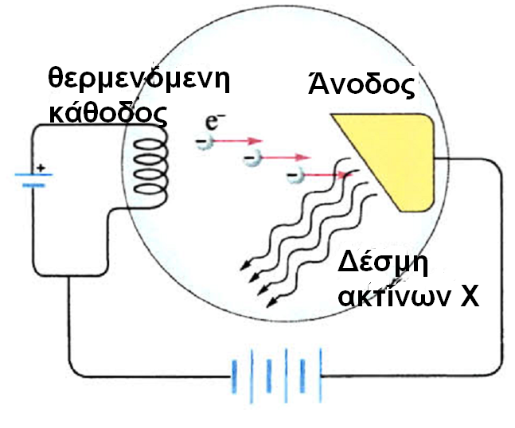

**4.4-22 Συσκευή παραγωγής ακτίνων Χ. Ηλεκτρόνια μεγάλης ταχύτητας προσπίπτουν σε μεταλλικό στόχο. Από το μεταλλικό στόχο εκπέμπονται ακτίνες Χ**

**Μεταξύ της ανόδου και της καθόδου εφαρμόζεται υψηλή τάση, η οποία επιταχύνει τα ηλεκτρόνια. Ο σωλήνας περιέχει αέριο σε πολύ χαμηλή πίεση (της τάξης των 10-7 atm), ώστε να περιορίζονται οι συγκρούσεις των ηλεκτρονίων με τα μόρια του αερίου. Τα ηλεκτρόνια προσπίπτουν στην άνοδο με μεγάλη ταχύτητα.**

**81 / 191**

**Η άνοδος εκπέμπει μια πολύ διεισδυτική ακτινοβολία, που ονομάζεται ακτίνες Χ. Επειδή αναπτύσσεται πολύ υψηλή θερμοκρασία στην άνοδο, το υλικό της ανόδου είναι δύστηκτο μέταλλο και ψύχεται για να μη λιώνει. Επομένως:**

**Οι ακτίνες Χ παράγονται, όταν ηλεκτρόνια μεγάλης ταχύτητας, που έχουν επιταχυνθεί από υψηλή τάση, προσπίπτουν σε μεταλλικό στόχο.**

**82 / 191**

**Φύση των ακτινών Χ**

**Τα πειράματα έχουν δείξει ότι οι ακτίνες Χ είναι ηλεκτρομαγνητική ακτινοβολία (φωτόνια), που έχει πολύ μικρό μήκος κύματος. Το μή-κος κύματος είναι 10000 φορές μι-κρότερο από το μήκος κύματος του ορατού φωτός και είναι συγκρίσιμο με το μέγεθος του ατόμου.**

**Επομένως:**

**Οι ακτίνες Χ είναι αόρατη ηλεκ-τρομαγνητική ακτινοβολία, που έχει μήκη κύματος πολύ μικρό-τερα από τα μήκη κύματος των ορατών ακτινοβολιών.**

**Φάσμα των ακτινών Χ**

**Το φάσμα της ακτινοβολίας Χ είναι σύνθετο. Αποτελείται από ένα συνε-χές φάσμα πάνω στο οποίο εμφα-νίζονται μερικές γραμμές (γραμμικό φάσμα). Τα δύο είδη φάσματος ο-φείλονται σε δύο διαφορετικές διερ-γασίες παραγωγής και εκπομπής των ακτινών Χ.**

**83/ 191**

**α. Γραμμικό φάσμα**

**Τα κινούμενα ηλεκτρόνια συγκρού-ονται με τα άτομα του υλικού της ανόδου. Τα άτομα της ανόδου διε-γείρονται. Ένα ηλεκτρόνιο των ε-σωτερικοί στιβάδων του ατόμου μεταπηδά σε άλλη επιτρεπόμενη τροχιά μεγαλύτερης ενέργειας. Η κενή θέση του ηλεκτρονίου μπορεί να συμπληρωθεί από ένα ηλεκτρό-νιο του ατόμου που βρίσκεται στις εξωτερικές στιβάδες, με ταυτόχρο-νη εκπομπή ενός φωτονίου.**

**Επειδή οι επιτρεπόμενες τιμές της ενέργειας του ατόμου είναι καθορι-σμένες, οι συχνότητες των φωτο-νίων που εκπέμπονται θα είναι κα-θορισμένες. Το φάσμα του φωτός που εκπέμπει το άτομο θα αποτε-λείται από γραμμές που είναι χαρα-κτηριστικές του υλικού της ανόδου.**

**84 / 191**

**Επειδή η ενέργεια που απαιτείται, για να εκδιωχθεί ένα ηλεκτρόνιο από μια εσωτερική τροχιά, είναι με-γάλη, θα πρέπει και η ενέργεια του ηλεκτρονίου που προκαλεί τη διέ-γερση να είναι μεγάλη. Επομένως απαιτείται το ηλεκτρόνιο να έχει επιταχυνθεί από μεγάλη διαφορά δυναμικού.**

**β. Συνεχές φάσμα**

**Ένα ηλεκτρόνιο μπορεί να επιβρα-δυνθεί εξαιτίας της αλληλεπίδρασής του με τα άτομα του στόχου. Όπως έχουμε αναφέρει, ένα επιταχυνόμε-νο (ή επιβραδυνόμενο) φορτίο εκ-πέμπει ακτινοβολία. Η απώλεια της κινητικής ενέργειας (Κα - Κτ) του ηλεκτρονίου θα είναι ίση με την ενέργεια του φωτονίου hf που εκπέμπεται.**

**85 / 191-192**

**Δηλαδή:**

**hf = Κα - Κτ (4.9)**

**Το ηλεκτρόνιο μπορεί να χάσει όλη ή οποιοδήποτε μέρος της ενέργειάς του σε μία κρούση, δηλαδή μπορεί να ακινητοποιηθεί μετά από μία ή περισσότερες κρούσεις. Επειδή κα-τά τις κρούσεις των ηλεκτρονίων με τα άτομα του στόχου τα ηλεκτρόνια μπορεί να χάσουν οποιοδήποτε μέ-ρος της ενέργειάς τους, συμπεραί-νουμε ότι τα φωτόνια που εκπέ-μπονται θα έχουν οποιαδήποτε τι-μή ενέργειας, που θα είναι μικρότε-ρη ή ίση της αρχικής ενέργειας του ηλεκτρονίου. Επομένως το φάσμα της ακτινοβολίας αυτής θα είναι συ-νεχές.**

**γ. Το μικρότερο μήκος κύματος**

**86 / 192**

**Το μικρότερο μήκος κύματος λmin της ακτινοβολίας εκπέμπεται, όταν η ενέργεια ενός ηλεκτρονίου μετα-τρέπεται σε ενέργεια ενός φωτονίου σε μία μόνο κρούση. Αντικαθιστώντας Κτ= 0 στην παρα-πάνω σχέση 2.9 βρίσκουμε:**

**hf = Κα (4.10)**

**Η κινητική ενέργεια Κα του ηλεκτρο-νίου είναι ίση με την ενέργεια eV που αποκτά μέσω της τάσης V που το επιταχύνει. Αντικαθιστώντας Kα=eV στην παραπάνω σχέση, παίρνουμε:**

**hf = eV και επειδή f =** ,

**βρίσκουμε:**

**h** **= eV ,**

**οπότε**

**87 / 192**

λmin (4.11)

**Παρατηρούμε ότι το ελάχιστο μήκος κύματος εξαρτάται μόνο από την τάση V που εφαρμόζεται μεταξύ της ανόδου και της καθόδου.**

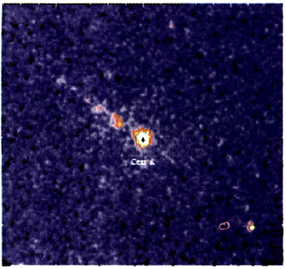

**4.4-23 Φωτογραφία με ακτίνες Χ, ε-πεξεργασμένη με ηλεκτρονικό υπο-λογιστή, τον πυρήνα ενός γαλαξία στον αστερισμό τον Κενταύρου, ό-που πιστεύουμε ότι υπάρχει μια μαύ-ρη τρύπα. Ακτίνες Χ εκπέμπονται, καθώς η μαύρη τρύπα έλκει μεγάλες ποσότητες μάζας από τη γύρω περι-οχή και αυτές αποκτούν μεγάλες επιταχύνσεις.**

**88 / 192**

**Απορρόφηση των ακτίνων Χ**

**Όταν οι ακτίνες Χ διαπερνούν οποιοδήποτε υλικό, τότε ένα μέρος της ακτινοβολίας απορροφάται από το υλικό. Η απορρόφηση της ακτι-νοβολίας εξαρτάται από τη φύση του υλικού, το μήκος κύματος της ακτινοβολίας και το πάχος του υλι-κού.**

**α. Όσο μεγαλύτερος είναι ο ατο-μικός αριθμός Ζ των ατόμων του υλικού που απορροφά την ακτινο-βολία τόσο μεγαλύτερη είναι η απορρόφηση της ακτινοβολίας. Το γεγονός αυτό εξηγεί γιατί στις ακτι-νογραφίες του ανθρώπινου σώμα-τος τα οστά, τα οποία αποτελούνται από άτομα μεγαλύτερου ατομικού αριθμού, απορροφούν περισσότε-ρη ακτινοβολία, ενώ οι ιστοί απορ-ροφούν πολύ λιγότερη.**

**89 / 192-193**

**β. Όταν οι ακτίνες Χ διαπερνούν μια πλάκα, που έχει ορισμένο πά-χος, τότε η απορρόφηση των ακτι-νών αυξάνεται όσο αυξάνεται το μή-κος κύματος της ακτινοβολίας. Οι ακτίνες Χ που έχουν μικρά μήκη κύματος είναι περισσότερο διεισδυ-τικές και ονομάζονται σκληρές ακτίνες, ενώ οι ακτίνες που έχουν μεγάλα μήκη κύματος είναι λιγότε-ρο διεισδυτικές και ονομάζονται μαλακές ακτίνες.**

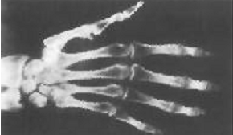

**γ. Όσο το πάχος του υλικού είναι μεγαλύτερο τόσο μεγαλύτερη είναι και η απορρόφηση της ακτινοβο-λίας μέσα στο υλικό αυτό.**

**90 / 193**

**Χρήσεις των ακτίνων Χ**

**Στην Ιατρική**

**α. Ακτινογραφία – Ακτινοσκόπη-ση. Όπως έχουμε αναφέρει, η απορρόφηση των ακτινών Χ εξαρτάται από τον ατομικό αριθμό των χημικών στοιχείων του υλικού που τις απορροφά. Τα βαριά χημι-κά στοιχεία έχουν μεγάλο ατομικό αριθμό και απορροφούν περισσό-τερο την ακτινοβολία από ό,τι τα ελαφρά στοιχεία, τα οποία έχουν μικρό ατομικό αριθμό. Στην ιδιότητα αυτή στηρίζεται η χρήση των ακτι-νών Χ στη διάγνωση πολλών πα-θήσεων. Τα οστά περιέχουν στοι-χεία μεγάλου ατομικού αριθμού (ασβέστιο, φώσφορος) και απορρο-φούν περισσότερο τις ακτίνες από ό,τι οι ιστοί, οι οποίοι αποτελούνται από ελαφρότερα στοιχεία (άνθρα-κας, οξυγόνο, υδρογόνο, άζωτο και άλλα).**

**91 / 193**

**Αν λοιπόν μεταξύ της πηγής των ακτινών Χ και μιας φθορίζουσας οθόνης τοποθετηθεί ο προς εξέτα-ση ασθενής, τότε πάνω στην οθόνη θα φανούν οι σκιές των διάφορων οργάνων (ακτινοσκόπηση). Αν στη θέση της φθορίζουσας οθόνης το-ποθετηθεί μια φωτογραφική πλάκα, τότε θα πάρουμε πάνω στην πλάκα την ανάλογη φωτογραφία (ακτινο-γραφία).**

**92 / 193**

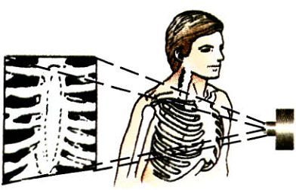

**4.4-24 Ακτινογραφία. Τα οστά απορ-ρίπτουν εντονότερα τις ακτίνες Χ σε σύγκριση με τον υπόλοιπο ιστό. Έτσι στο φιλμ εμφανίζονται ως φωτεινότερες περιοχές.**

**β. Αυτοματοποιημένη αξονική τομογραφία. Τελευταία χρησιμο-ποιείται η αυτοματοποιημένη αξο-νική τομογραφία. Η πηγή των ακτι-νών Χ παράγει μια αποκλίνουσα δέσμη, που έχει μορφή βεντάλιας. Οι ακτίνες της δέσμης διαπερνούν το ανθρώπινο σώμα και, όταν εξέρ-χονται από την άλλη πλευρά του σώματος, ανιχνεύονται, με διάταξη ανιχνευτών. Κάθε ανιχνευτής με-τράει την απορρόφηση μιας λεπτής δέσμης, που διαπερνά το σώμα. Η συσκευή περιστρέφεται γύρω από το ανθρώπινο σώμα και ένας υπο-λογιστής επεξεργάζεται τις πληρο-φορίες.**

**93 / 193**

**Με αυτό τον τρόπο μπορούν να ανι-χνευτούν όγκοι ή άλλες ανωμαλίες που είναι πολύ μικροί και δεν μπο-ρούν να παρατηρηθούν με την ακτι-νογραφία.**

**94 / 193**

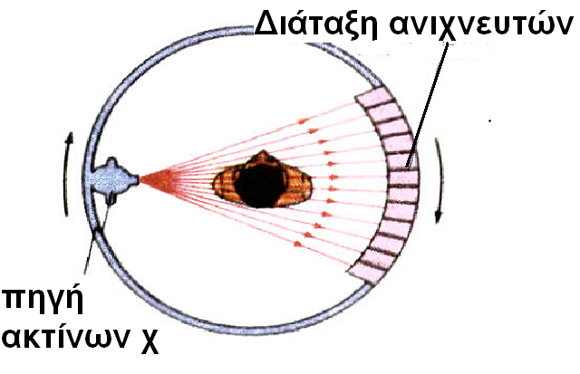

**4.4-25 Αρχή λειτουργίας αξονικού το-μογράφου. Οι ακτίνες Χ, που περ-νούν μέσα από το σώμα μετρούνται συγχρόνως σε κάθε διεύθυνση. Η πηγή και ο ανιχνευτής περιστρέφο-νται, ώστε να έχουμε μετρήσεις σε διαφορετικές γωνίες.**

**Στη βιομηχανία**

**Οι ακτίνες Χ χρησιμοποιούνται στη βιομηχανία, για να διαπιστωθεί η ύπαρξη κοιλοτήτων, ραγισμάτων ή άλλων ελαττωμάτων στο εσωτερικό των μεταλλικών αντικειμένων. Η διαδικασία που ακολουθείται είναι η ίδια με τη διαδικασία της ακτινο-διαγνωστικής. Τα ελαττωματικά ση-μεία εντοπίζονται από το γεγονός ότι προκαλούν μικρότερη απορρό-φηση.**

**95 / 193-194**

**Βιολογικές βλάβες που προκαλούν οι ακτίνες Χ**

**Οι ακτίνες Χ προκαλούν βλάβες στους οργανισμούς. Όταν απορρο-φηθούν από τους ιστούς, διασπούν τους μοριακούς δεσμούς και δη-μιουργούν ενεργές ελεύθερες ρίζες, που με τη σειρά τους μπορεί να διαταράξουν τη μοριακή δομή των πρωτεϊνών και ειδικά του γενετικού υλικού (DNA).**

**96 / 194**

**Αν το κύτταρο που έχει υποστεί βλάβη από την ακτινοβολία επι-βιώσει, τότε μπορεί να δώσει πολ-λές γενεές μεταλλαγμένων κυττά-ρων. Αν οι αλλαγές στο DNA αφο-ρούν γονίδια που ελέγχουν το ρυθ-μό πολλαπλασιασμού των κυττά-ρων, οι ακτίνες Χ μπορεί να προκα-λέσουν καρκίνο. Η υπερβολική έκθ-εση ενός οργανισμού σε ακτινοβο-λία μπορεί να προκαλέσει μεταβο-λές στα γενετικά κύτταρα. Σ' αυτή την περίπτωση, ενώ ο ίδιος οργανι-σμός δε θα εμφανίσει κάποια βλά-βη, θα επηρεαστούν οι απόγονοι του.**

**Η χρήση των ακτίνων Χ για διαγνωστικούς και θεραπευτικούς σκοπούς πρέπει να γίνεται με προσοχή, εκτιμώντας τόσο τα οφέλη όσο και τους κινδύνους που προέρχονται από την έκθεση του οργανισμού σε ακτινοβολία για μεγάλο χρονικό διάστημα.**

**97 / 194**

**ΠΑΡΑΔΕΙΓΜΑ 4 – 5**

**Τα ηλεκτρόνια σε ένα σωλήνα ακ-τίνων Χ επιταχύνονται με διαφορά δυναμικού 50kV. Αν ένα ηλεκτρόνιο παράγει ένα φωτόνιο κατά την πρό-σκρουσή του στο στόχο, να υπολογιστεί το ελάχιστο μήκος κύματος των ακτίνων Χ που παράγονται.**

**ΛΥΣΗ**

**Το ελάχιστο μήκος κύματος αντιστοιχεί στη μέγιστη ενέργεια του εκπεμπόμενου φωτονίου hfmax. Αυτό συμβαίνει, όταν όλη η κινητι-κή ενέργεια του ηλεκτρονίου eV χρησιμοποιείται για την παραγωγή ενός φωτονίου.**

**Έχουμε λοιπόν:**

**98 / 194**

**eV = hfmax και επειδή c = λmin fmax ή fmax=**

**βρίσκουμε   eV = h** **ή**

**λmin=****=****= 2,5·10-11m**

**ΠΑΡΑΔΕΙΓΜΑ 4 – 6**

**Σε μια ακτινογραφία απαιτούνται ακτίνες Χ με μήκος κύματος λ=1,5·10-11m. Η ένταση του ρεύμα-τος της δέσμης των ηλεκτρονίων είναι I = 40mA και ο χρόνος λήψης της ακτινογραφίας είναι t = 0,ls.**

**Να υπολογιστούν:**

**(α) Η τάση που πρέπει να εφαρμο-στεί μεταξύ της ανόδου και της καθόδου.**

**99 / 194-195**

**(β) Η ισχύς και η ενέργεια που μετα-φέρει η δέσμη των ηλεκτρονίων.**

**(γ) Ο αριθμός των ηλεκτρονίων που προσπίπτουν στην άνοδο. (Θεωρούμε ότι όλη η ενέργεια κάθε ηλεκτρονίου μετατρέπεται σε ενέρ-γεια ενός φωτονίου.)**

**ΛΥΣΗ**

**(α) Κάθε φωτόνιο της ακτινοβολίας έχει ενέργεια hf ή hc/λ. Η ενέργεια του φωτονίου είναι ίση με την κινητική ενέργεια που απέκτησε το ηλεκτρόνιο εξαιτίας της επιτά-χυνσής του μέσω της τάσης V. Άρα:**

**eV = h** **ή     V =**

**V =**

**ή     V = 82500V**

**(β) Η ισχύς που μεταφέρει η δέσμη των ηλεκτρονίων είναι:**

**100 / 195**

**P = V·I = 82500·40·10-3W = 3300W**

**Η ενέργεια που μεταφέρει η δέσμη είναι:**

**W = P·t = 3300·0,1J = 330J**

**(γ) Το φορτίο q που προσπίπτει στην άνοδο σε χρόνο t είναι:**

**q = I·t = 40·10-3·0,1C = 4·10-3C**

**και ο αριθμός των ηλεκτρονίων που προσπίπτουν στην άνοδο είναι:**

**N =****=****=2,5·1016 ηλεκτρόνια**

**ΣΥΝΟΨΗ 4ου ΚΕΦΑΛΑΙΟΥ**

**□ Σύμφωνα με το πρότυπο του Thomson, το άτομο αποτελείται από μία σφαίρα ομοιόμορφα κατανεμημένου θετικού φορτίου, μέσα στην οποία είναι ενσωματωμένα τα ηλεκτρόνια.**

**□ Σύμφωνα με το πρότυπο του Rutherford, το άτομο αποτελείται:**

**101 / 195-196**

**i. από μια μικρή περιοχή (πυρήνας), στην οποία είναι συγκεντρωμένο όλο το θετικό φορτίο και όλη σχεδόν η μάζα του ατόμου,**

**ii. από τα ηλεκτρόνια, τα οποία κινούνται σε κυκλικές τροχιές γύρω από τον πυρήνα.**

**□ Το υδρογόνο, όπως και όλα τα αέρια, μπορεί να εκπέμπει μόνο ορισμένες ακτινοβολίες και να απορροφά μόνο εκείνες τις ακτινοβολίες τις οποίες μπορεί να εκπέμπει.**

**□ Για να ερμηνεύσει ο Bohr το φάσμα του υδρογόνου, διατύπωσε τις παρακάτω ιδέες:**

**i. Το ηλεκτρόνιο στο άτομο του υδρογόνου μπορεί να κινείται μόνο σε ορισμένες επιτρεπόμενες τροχιές, για τις οποίες η στροφορμή του είναι mυr = n·(h/2π) = nħ (n = 1, 2, 3, …, ∞).**

**102 / 196**

**ii. Αν το ηλεκτρόνιο του ατόμου μεταπηδήσει από μία επιτρεπόμενη τροχιά ενέργειας Εα σε άλλη τροχιά μικρότερης ενέργειας Ετ, τότε το άτομο εκπέμπει ένα φωτόνιο συχνότητας f και ισχύει: Εα - Ετ = hf.**

**□ Η ολική ενέργεια του ηλεκτρονίου του ατόμου του υδρογόνου δίνεται από τη σχέση:** **.**

**□ Οι ακτίνες των επιτρεπόμενων τροχιών και οι αντίστοιχες τιμές της ολικής ενέργειας του ηλεκτρονίου δίνονται από τις σχέσεις:**

**rn = n2r1 και**

** (n = 1, 2, 3, …, ∞)**

**103 / 196**

**□ Οι επιτρεπόμενες τιμές της ενέρ-γειας ονομάζονται ενεργειακές στάθμες. Οι αντίστοιχες καταστά-σεις του ατόμου ονομάζονται ενερ-γειακές καταστάσεις. Η κατάσταση με τη χαμηλότερη ενέργεια Ε1 ονο-μάζεται θεμελιώδης κατάσταση. Ό-λες οι άλλες ενεργειακές καταστά-σεις Ε2, Ε3, … ονομάζονται διεγερ-μένες καταστάσεις.**

**□ Η μετάβαση ενός ηλεκτρονίου του ατόμου από μία τροχιά χαμη-λής ενέργειας σε άλλη υψηλότερης ενέργειας ονομάζεται διέγερση του ατόμου. Η απομάκρυνση ενός ηλεκτρονίου του ατόμου σε περι-οχή εκτός του ηλεκτρικού πεδίου του πυρήνα ονομάζεται ιονισμός του ατόμου.**

**104 / 196**

**□ Οι ακτίνες Χ παράγονται, όταν ηλεκτρόνια μεγάλης ταχύτητας, που έχουν επιταχυνθεί από υψηλή τά-ση, προσπίπτουν σε μεταλλικό στόχο. Είναι αόρατη ηλεκτρομαγνη-τική ακτινοβολία, που έχει μήκη κύματος πολύ μικρότερα από τα μήκη κύματος των ορατών ακτινο-βολιών.**

**□ Το φάσμα των ακτινών Χ είναι σύνθετο. Αποτελείται από ένα συ-νεχές φάσμα πάνω στο οποίο εμ-φανίζονται μερικές γραμμές (γραμ-μικό φάσμα).**

**□ Το μικρότερο μήκος κύματος λmin των ακτινών Χ εκπέμπεται, όταν το ηλεκτρόνιο δίνει όλη την κινητική του ενέργεια σε ένα φωτόνιο σε μία μόνο κρούση. Το μικρότερο μήκος κύματος δίνεται από τη σχέση:**

**105 / 196**

**λmin**

**□ Οι ακτίνες Χ προκαλούν βιολογικές βλάβες.**

**106 / 196**

**ΕΡΩΤΗΣΕΙΣ**

**1. Ποιο είναι το πρότυπο του Thom-son για το άτομο;**

**2. Ποιο είναι το πρότυπο του Rutherford για το άτομο;**

**3. Όταν μία δέσμη σωματίων α κατευθύνεται σε λεπτό μεταλλικό φύλλο στόχου, τότε παρατηρούμε ότι:**

**I. τα περισσότερα σωμάτια α περ-νάνε ανεπηρέαστα μέσα από το στόχο,**

**II. αρκετά σωμάτια α αποκλίνουν σε διάφορες γωνίες, ενώ λίγα αποκλί-νουν κατά 1800.**

**Ποια από τις παραπάνω παρατηρή-σεις δείχνει ότι:**

**α. Ο χώρος μέσα στο άτομο είναι σχεδόν κενός.**

**107 / 197**

**β. Το θετικό φορτίο του ατόμου είναι συγκεντρωμένο στο κέντρο**

**του ατόμου.**

**γ. Το κέντρο του ατόμου είναι θετικά φορτισμένο.**

**4. Να εξηγήσετε γιατί το πρότυπο του Rutherford αδυνατεί να ερμηνεύσει τα γραμμικά φάσματα των αερίων.**

**5. Να διατυπώσετε το πρότυπο του Bohr για το άτομο του υδρογόνου.**

**6. Να υπολογίσετε την κινητική, τη δυναμική και την ολική ενέργεια του ηλεκτρονίου του ατόμου του υδρο-γόνου σε συνάρτηση με την ακτίνα της τροχιάς του.**

**7. Να σχεδιάσετε το διάγραμμα των ενεργειακών σταθμών για το άτομο του υδρογόνου.**

**8. Τι ονομάζεται:**

**α. διέγερση,**

**108 / 197**

**β. ιονισμός,**

**γ. ενέργεια διέγερσης και**

**δ. ενέργεια ιονισμού;**

**9. Να περιγράψετε το μηχανισμό διέγερσης του ατόμου:**

**α. λόγω κρούσης και**

**β. λόγω απορρόφησης ακτινοβολίας.**

**10.Ποια γραμμικά φάσματα μπορεί να ερμηνεύσει το πρότυπο του Bohr και ποια δεν μπορεί;**

**11. Πώς παράγονται οι ακτίνες Χ;**

**12. Πώς ερμηνεύεται το γραμμικό φάσμα των ακτινών Χ και πώς το συνεχές φάσμα;**

**13. Να υπολογιστεί το ελάχιστο μήκος κύματος των ακτίνων Χ.**

**14. Από ποιους παράγοντες εξαρτάται η απορρόφηση των ακτίνων Χ και με ποιο τρόπο;**

**109 / 197**

**15. Ποια είναι η φύση των ακτίνων Χ;**

**16. Πού χρησιμοποιούνται οι ακτί-νες Χ;**

**17. Ποιες είναι οι βιολογικές βλάβες που προκαλούν οι ακτίνες Χ;**

**18. Πώς επηρεάζονται οι ακτίνες Χ:**

**α. από τη θερμοκρασία της καθό-δου,**

**β. από την τάση που εφαρμόζεται μεταξύ της ανόδου και της καθόδου,**

**γ. από το υλικό της ανόδου;**

**(Στις ερωτήσεις πολλαπλής επιλο-γής που ακολουθούν να κυκλώσετε το γράμμα που αντιστοιχεί στη σω-στή απάντηση.)**

**19. Το ηλεκτρόνιο στο άτομο του υδρογόνου, το οποίο βρίσκεται στη θεμελιώδη κατάσταση:**

**α. έχει απομακρυνθεί από το άτομο.**

**110 / 197**

**β. ηρεμεί.**

**γ. είναι σε τροχιά με τη χαμηλότερη ενέργεια.**

**δ. είναι σε τροχιά με την υψηλότερη ενέργεια.**

**20. Ένα άτομο εκπέμπει ένα φωτό-νιο, όταν ένα από τα ηλεκτρόνιά του:**

**α. απομακρύνεται από το άτομο.**

**β. μεταβαίνει σε τροχιά μικρότερης ενέργειας.**

**γ. μεταβαίνει σε τροχιά μεγαλύτερης ενέργειας.**

**δ. περιφέρεται σε επιτρεπόμενη τροχιά.**

**21. Το γραμμικό φάσμα εκπομπής αερίου περιέχει μήκη κύματος που είναι:**

**α. ίδια για όλα τα στοιχεία.**

**β. χαρακτηριστικά του στοιχείου που το εκπέμπει.**

**111 / 197**

**γ. διαφορετικά από τα μήκη κύματος του φάσματος απορρόφησης του ίδιου στοιχείου.**

**δ. στην περιοχή του ορατού.**

**22. Ποιο από τα παρακάτω πειρα-ματικά δεδομένα δείχνει την ύπαρ-ξη διακριτών ενεργειακών σταθμών στα άτομα;**

**α. Το φάσμα εκπομπής ενός στοι-χείου περιέχει φωτεινότερες γραμ-μές σε μεγαλύτερη θερμοκρασία.**

**β. Το φάσμα απορρόφησης ενός στοιχείου έχει σκοτεινές γραμμές στις θέσεις που αντιστοιχούν στις φωτεινές γραμμές του φάσματος εκπομπής.**

**γ. Το φάσμα των ακτινών Χ παρου-σιάζει ένα ελάχιστο μήκος κύματος.**

**23. Ποια από τις παρακάτω προτάσεις είναι σωστή;**

**112 / 197-198**

**α. Η ενέργεια ιονισμού είναι μικρότερη από την ενέργεια διέγερσης.**

**β. Η ενέργεια ενός φωτονίου είναι h λ, όπου λ είναι το μήκος κύματος της ακτινοβολίας.**

**γ. Ένα ηλεκτρόνιο που βρίσκεται σε διεγερμένη ενεργειακή στάθμη ακτινοβολεί συνεχώς ενέργεια.**

**δ. Η θεμελιώδης κατάσταση του ατόμου του υδρογόνου είναι η κα-τάσταση στην οποία το ηλεκτρόνιο βρίσκεται στη χαμηλότερη επιτρε-πτή ενεργειακή στάθμη.**

**24. Το σχήμα δείχνει το διάγραμμα των ενεργειακών σταθμών του ατόμου του υδρογόνου. Τα μήκη κύματος λ1, λ 2, λ 3 είναι τα μήκη κύματος της ακτινοβολίας που εκπέμπεται κατά τις μεταβάσεις του ηλεκτρονίου μεταξύ των ενεργειακοί σταθμών, όπως δείχνουν τα βέλη.**

**113 / 198**

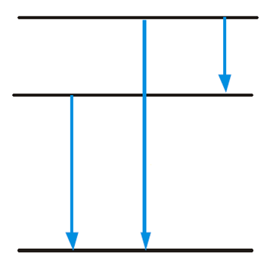

**E1**

**E2**

**E3**

**λ1**

**λ3**

**λ2**

**n1**

**n2**

**n3**

**Ποια από τις παρακάτω προτάσεις είναι σωστή;**

**α. λ 2 = λ 1 + λ 3 β. λ 2 > λ 3**

**γ. f2 = f1 + f3 δ. f2 = **

**25. Το φάσμα απορρόφησης ενός αερίου εμφανίζει μια συνεχή χρωματιστή ταινία που διακόπτεται από σκοτεινές γραμμές:**

**114 / 198**

**α. Οι θέσεις των σκοτεινών γραμ-μών είναι χαρακτηριστικές του στοιχείου.**

**β. Μπορεί δύο διαφορετικά στοιχεία να έχουν το ίδιο φάσμα απορρόφη-σης.**

**γ. Οι σκοτεινές γραμμές δημιουρ-γούνται, γιατί το λευκό φως απορ-ροφά την ακτινοβολία που εκπέ-μπει το αέριο.**

**δ. Οι θέσεις των σκοτεινών γραμ-μών εξαρτώνται από τη θερμοκρα-σία του αερίου.**

**26. Το γραμμικό φάσμα των ακτι-νών Χ αποτελείται από δύο γραμ-μές που αντιστοιχούν σε μήκη κύματος λ1 και λ2 αντίστοιχα. Οι γραμμές αυτές θα μετατοπιστούν, αν αλλάξουμε:**

**α. το υλικό της ανόδου.**

**β. την τάση μεταξύ της ανόδου και της καθόδου.**

**115 / 198**

**γ. τη θερμοκρασία της καθόδου.**

**δ. τη θερμοκρασία της ανόδου.**

**27. Το ελάχιστο μήκος κύματος λmin του συνεχούς φάσματος των ακτι-νών Χ θα μεταβληθεί, αν μεταβάλ-λουμε:**

**α. το υλικό της ανόδου.**

**β. τη θερμοκρασία της καθόδου.**

**γ. τη διαφορά δυναμικού μεταξύ της ανόδου και της καθόδου.**

**δ. τη θερμοκρασία της ανόδου.**

**Θεωρούμε ότι τα ηλεκτρόνια ξεκι-νούν από την κάθοδο με μηδενική ταχύτητα.**

**28. Σύμφωνα με το πρότυπο του Bohr για το άτομο του υδρογόνου:**

**α. το ηλεκτρόνιο εκπέμπει συνεχώς ηλεκτρομαγνητική ακτινοβολία.**

**β. η στροφορμή του ηλεκτρονίου μπορεί να πάρει οποιαδήποτε τιμή.**

**116 / 198**

**γ. το άτομο αποτελείται από μία σφαίρα θετικού φορτίου ομοιόμορφα κατανεμημένου.**

**δ. το ηλεκτρόνιο κινείται μόνο σε επιτρεπτές τροχιές.**

**29. Ποιες από τις παρακάτω προτά-σεις είναι σωστές και ποιες λανθα-σμένες;**

**α. Σύμφωνα με το πρότυπο του Rutherford τα άτομα θα έπρεπε να εκπέμπουν συνεχές και όχι γραμμικό φάσμα.**

**β. Ο Thomson πρότεινε το λεγόμε-νο πλανητικό μοντέλο για το άτομο.**

**γ. Σύμφωνα με το πρότυπο του Bohr, το ηλεκτρόνιο στο άτομο του υδρογόνου, εκπέμπει ακτινοβολία όταν κινείται σε επιτρεπόμενη τρο-χιά.**

**δ. Το σωμάτιο α είναι ένας πυρήνας ηλίου** 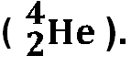

**117/ 198**

**30. Ποιες από τις παρακάτω προτά-σεις είναι σωστές και ποιες λανθα-σμένες;**

**Στο πρότυπο του Bohr για το άτομο του υδρογόνου:**

**α. Η ακτίνα της νιοστής τροχιάς του ηλεκτρονίου είναι ανάλογη του n2.**

**β. Η ολική ενέργεια του ηλεκτρονίου στη νιοστή τροχιά είναι αντιστρόφως ανάλογη του κύριου κβαντικού αριθμού n.**

**γ. Η στροφορμή του ηλεκτρονίου είναι ακέραιο πολλαπλάσιο του h/2π.**

**δ. Το μέτρο της δυναμικής ενέργειας του ηλεκτρονίου σε μια τροχιά είναι μεγαλύτερο από την κινητική του ενέργεια.**

**31. Στο πρότυπο του Bohr για το άτομο του υδρογόνου ο λόγος της κινητικής ενέργειας του ηλεκτρο-νίου σε μια τροχιά προς την ολική ενέργεια, είναι:**

**118 / 199**

**α. -1 β. 1 γ. 1/2 δ. 2**

**32. Η ενέργεια ιονισμού του ατόμου του υδρογόνου είναι 13,6eV. Η ελά-χιστη ενέργεια που απαιτείται για να διεγερθεί το άτομο του υδρογό-νου από τη θεμελιώδη κατάσταση είναι:**

**α. 3,4eV β. 13,6eV**

**γ. -13,6eV δ. 10,2eV**

**33. Το ελάχιστο μήκος κύματος των ακτίνων Χ εξαρτάται:**

**α. από την ένταση του ρεύματος.**

**β. από την τάση που εφαρμόζεται μεταξύ της ανόδου και της καθόδου.**

**γ. από τη φύση του αερίου που περιέχεται στο σωλήνα παραγωγής των ακτίνων Χ.**

**δ. από το υλικό της ανόδου.**

**119 / 199**

**Ασκήσεις και προβλήματα**

**Οι παρακάτω φυσικές σταθερές θεωρούνται γνωστές:**

**Σταθερά του νόμου Coulomb:**

**k = 9·109Nm2/C2**

**Φορτίο ηλεκτρονίου:e = 1,6·10-19C**

**Μάζα ηλεκτρονίου:me= 9,1·10-31kg**

**Σταθερά Planck: h = 6,63·10-34J·s**

**Ταχύτητα του φωτός στο κενό:**

**c = 3·108m/s**

**1eV = 1,6·10-19J**

**1. Το άτομο του υδρογόνου βρίσκε-ται στη θεμελιώδη κατάσταση. Η α-κτίνα της τροχιάς του ηλεκτρονίου είναι r = 5,3×10-11m. Να υπολογι-στούν:**

**α. η ταχύτητα του ηλεκτρονίου,**

**β. η περίοδος της κίνησης του ηλεκτρονίου,**

**120 / 200**

**γ. η κινητική, η δυναμική και η ολική ενέργεια του ηλεκτρονίου.**

**2. Η ενέργεια του ατόμου του υδρο-γόνου, όταν αυτό βρίσκεται στη θεμελιώδη κατάσταση, είναι   
-13,6eV:**

**α. Ποια θα είναι η ενέργεια του ατό-μου στην πρώτη διεγερμένη κατά-σταση (n = 2) και ποια στη δεύτερη διεγερμένη κατάσταση (n = 3);**

**β. Το άτομο διεγείρεται και αποκτά ενέργεια -0,85eV. Σε ποιο κύριο κβαντικό αριθμό αντιστοιχεί η διεγερμένη αυτή κατάσταση;**

**3. Η ενέργεια του ατόμου του υδρο-γόνου, όταν βρίσκεται στη θεμελιώ-δη κατάσταση, είναι -13,6eV. Ηλεκ-τρόνια συγκρούονται με άτομα του υδρογόνου τα οποία βρίσκονται στη θεμελιώδη κατάσταση. Τα άτο-μα διεγείρονται και εκπέμπουν γραμμικό φάσμα που αποτελείται μόνο από μία γραμμή ορισμένης συχνότητας. Ποια είναι η ελάχιστη και ποια η μέγιστη ενέργεια των η-λεκτρονίων που διεγείρουν τα άτο-μα του υδρογόνου; (Η ορμή του ατόμου δε μεταβάλλεται κατά την κρούση.)**

**121 / 200**

**4. Διεγερμένα άτομα υδρογόνου βρίσκονται σε κατάσταση που α-ντιστοιχεί σε κβαντικό αριθμό n = 4:**

**α. Να υπολογιστεί το πλήθος των γραμμών του φάσματος εκπομπής του αερίου.**

**β. Να σχεδιαστεί το διάγραμμα των ενεργειακών σταθμών, στο οποίο να φαίνονται οι μεταβάσεις που πραγματοποιούνται.**

**5. Το άτομο του υδρογόνου βρίσκε-ται στη θεμελιώδη κατάσταση στην οποία η ολική ενέργεια είναι  
 -13,6eV:**

**122 / 200**

**α. Ποια ελάχιστη ενέργεια απαιτεί-ται, για να ιονιστεί το άτομο;**

**β. Ποια ενέργεια απαιτείται, για να διεγερθεί το άτομο στην πρώτη διεγερμένη κατάσταση (n = 2);**

**γ. Το άτομο του υδρογόνου απορ-ροφά, λόγω κρούσης, ενέργεια 15eV και ιονίζεται. Ποια κινητική ενέργεια αποκτά τελικά το ηλεκτρό-νιο, αν η κινητική ενέργεια του ατό-μου δε μεταβάλλεται κατά την κρού-ση;**

**6. Ηλεκτρόνια επιταχύνονται μέσω τάσης 12,3V και περνάνε μέσα από αέριο που αποτελείται από άτομα υδρογόνου τα οποία βρίσκονται στη Θεμελιώδη κατάσταση. Να υπολογιστούν τα μήκη κύματος της ακτινοβολίας που εκπέμπει το αέ-ριο. Η ενέργεια του ατόμου του υδρογόνου στη θεμελιώδη κατά-σταση είναι -13,6eV.**

**123 / 200**

**7. Σε σωλήνα παραγωγής ακτινών Χ τα ηλεκτρόνια επιταχύνονται από τάση 10kV. Να υπολογιστεί η μέγι-στη συχνότητα και το ελάχιστο μή-κος κύματος των ακτινών Χ που παράγονται.**

**8. Σε σωλήνα παραγωγής ακτίνων Χ εφαρμόζεται τάση (α) V1 = 10KV, (β). V2 = 40KV. Τα αντίστοιχα ελά-χιστα μήκη κύματος των ακτίνων Χ είναι λ1 και λ2. Να υπολογιστεί ο λόγος λ1/λ2.**

**9. Σε μια ακτινογραφία απαιτούνται ακτίνες Χ μήκους κύματος λ=10-10m. Η ένταση του ρεύματος της δέσμης των ηλεκτρονίων είναι 40mA και ο χρόνος λήψης της ακτι-νογραφίας είναι 0,1s. Θεωρούμε ότι όλη η κινητική ενέργεια κάθε ηλεκ-τρονίου μετατρέπεται σε ενέργεια ενός φωτονίου:**

**124 / 200**

**α. Ποια τάση εφαρμόζεται στο σω-λήνα παραγωγής ακτίνων Χ;**

**β. Πόση ισχύ και πόση ενέργεια μεταφέρει η ηλεκτρονική δέση;**

**γ. Ποια είναι η ταχύτητα των ηλεκ-τρονίων τη στιγμή που προσπί-πτουν στην άνοδο;**

**δ. Πόσα ηλεκτρόνια ανά δευτερό-λεπτο προσπίπτουν στην άνοδο;**

**ε. Η ισχύς της ακτινοβολίας Χ αν η απόδοση της συσκευής σε ακτίνες Χ είναι 2%.**

**στ. Η ενέργεια που μεταφέρεται από την ακτινοβολία σε χρονικό διάστημα Δt=0,1s.**

**ζ. Η μεταβολή επί τοις % στην τιμή της ανοδικής τάσης, αν θέλουμε το ελάχιστο μήκος κύματος του συνε-χούς φάσματος να ελαττωθεί κατά 20%. (Θεωρούμε ότι όλη η ενέργεια κάθε ηλεκτρονίου μετατρέπεται σε ενέργεια ενός φωτονίου.)**

**125 / 200-201**

**10. Ένα άτομο υδρογόνου βρίσκε-ται στη θεμελιώδη του κατάσταση (n = 1) με ενέργεια E1= -13,6eV. Στο σχήμα δίνεται το διάγραμμα των τεσσάρων πρώτων ενεργειακών σταθμών του ατόμου του υδρογό-νου.**

**Ε4 n=4**

**Ε3 n=3**

**Ε2 n=2**

**Ε1 n=1**

**126 / 201**

**α. Να υπολογίσετε την ενέργεια κά-θε διεγερμένης κατάστασης (n = 2,   
n = 3, n = 4).**

**β. Ένα σωματίδιο με κινητική ενέρ-γεια K1 = 13eV συγκρούεται με το παραπάνω άτομο υδρογόνου. Το άτομο απορροφά τμήμα της κινη-τικής ενέργειας του σωματιδίου και διεγείρεται στην ενεργειακή στάθμη με κύριο κβαντικό αριθμό n = 3. Να υπολογίσετε την τελική κινητική ενέργεια του σωματιδίου.**

**γ. Το διεγερμένο άτομο, μετά από ελάχιστο χρονικό διάστημα, επα-νέρχεται στη θεμελιώδη του κατά-σταση. Να μεταφέρετε το σχήμα των ενεργειακών σταθμών στο τετράδιο σας και να σχεδιάσετε τις δυνατές μεταβάσεις του ηλεκτρο-νίου από τη διεγερμένη κατάσταση στη θεμελιώδη κατάσταση.**

**127 / 201**

**δ. Σε μια από τις παραπάνω μετα-βάσεις εκπέμπεται ακτινοβολία με τη μεγαλύτερη συχνότητα. Να υπο-λογίσετε τη συχνότητα αυτή.**

**11. Διεγερμένα άτομα υδρογόνου αποδιεγείρονται και τα άτομα επα-νέρχονται στη θεμελιώδη κατάστα-ση. Η ενέργεια της θεμελιώδους κατάστασης είναι E1= -13,6eV. Από τη μελέτη των φασματικών γραμ-μών υπολογίστηκαν τρεις διαφορές ενεργειών μεταξύ των διεγερμένων καταστάσεων και της θεμελιώδους κατάστασης και βρέθηκαν ίσες με 12,75eV, 12,09eV και 10,2eV.**

**α. Να υπολογίσετε τις ενέργειες που αντιστοιχούν στις διεγερμένες καταστάσεις των ατόμων υδρογό-νου.**

**β. Να υπολογίσετε τους κβαντικούς αριθμούς στους οποίους αντιστοι-χούν οι διεγερμένες καταστάσεις.**

**128 / 201**

**γ. Να σχεδιάσετε το διάγραμμα των ενεργειακών σταθμών, στο οποίο να φαίνονται οι μεταβάσεις των ηλεκτρονίων που πραγματοποιού-**

**νται.**

**δ. Σε ένα από τα άτομα του υδρογό-νου, που βρίσκεται πλέον στη θεμε-λιώδη κατάσταση, προσπίπτει μο-νοχρωματική ακτινοβολία, με συνέ-πεια το ηλεκτρόνιο του ατόμου του υδρογόνου να έχει κινητική ενέρ-γεια K = 6,29eV, σε περιοχή όπου η επίδραση του ηλεκτρικού πεδίου του πυρήνα είναι πρακτικά μηδέν. Να υπολογίσετε τη συχνότητα της προσπίπτουσας ακτινοβολίας.**

**12. Προκειμένου να διαπιστωθεί η ύπαρξη κοιλότητας στο εσωτερικό ενός μεταλλικού αντικειμένου, χρη-σιμοποιούνται ακτίνες Χ. Στη διά-ταξη παραγωγής των ακτινών Χ, η τάση που εφαρμόζεται μεταξύ της ανόδου και της καθόδου είναι 16.575V. Τα ηλεκτρόνια ξεκινούν από την κάθοδο με μηδενική ταχύ-τητα, επιταχύνονται και προσπί-πτουν στη άνοδο. Θεωρούμε ότι η θερμοκρασία της καθόδου είναι σταθερή και ότι η κινητική ενέργεια κάθε ηλεκτρονίου μετατρέπεται εξ ολοκλήρου σε ενέργεια ενός φωτο-νίου σε μία μόνο κρούση. Να υπο-λογίσετε:**

**129 / 201**

**α. την κινητική ενέργεια που έχει κάθε ηλεκτρόνιο όταν φθάνει στην άνοδο.**

**β. το ελάχιστο μήκος κύματος της ακτινοβολίας που εκπέμπεται από το υλικό της ανόδου.**

**Στην παραπάνω διάταξη παραγω-γής ακτινών Χ, μεταβάλλοντας την τάση της ανόδου και καθόδου, η αρχική ισχύς Ρ1, της δέσμης των ηλεκτρονίων τετραπλασιάζεται και παίρνει την τιμή P2= 4P1, ενώ η θερμοκρασία της καθόδου διατη-ρείται σταθερή και η ένταση του ρεύματος των ηλεκτρονίων παρα-μένει η ίδια. Να υπολογίσετε:**

**130 / 201**

**γ. το λόγο των ταχυτήτων υ1/υ2, όπου υ1 και υ2 οι ταχύτητες με τις οποίες τα ηλεκτρόνια προσπίπτουν στην άνοδο πριν και μετά τον τετραπλασιασμό της ισχύος, αντίστοιχα.**

**δ. το ελάχιστο μήκος κύματος της παραγόμενης ακτινοβολίας, μετά τον τετραπλασιασμό της ισχύος και να δικαιολογήσετε ποια από τις δύο ακτινοβολίες είναι περισσότε-ρο διεισδυτική.**

**131 / 201**

**Αιτιοκρατία και κβαντομηχανική**

**Η επιτυχία των επιστημονικών θεωριών, ιδιαίτερα της θεωρίας του Νεύτωνα για τη βαρύτητα, οδήγησε στις αρχές του 19ου αιώνα το Γάλλο φυσικό Pierre Simon Laplace (Λαπλάς) να υποστηρίξει ότι το Σύμπαν είναι απολύτως ντετερμι-νιστικό (αιτιοκρατικό). Υπέθεσε ότι πρέπει να υπάρχει ένα σύνολο φυσικών νόμων, που θα μας επέ-τρεπε να προβλέψουμε οτιδήποτε συμβαίνει στο Σύμπαν, αν γνωρίζα-με απόλυτα την κατάστασή του σε κάποια χρονική στιγμή.**

**132 / 202**

** **

**Το φως υψηλότερης συχνότητας διαταράσσει την ταχύτητα του σωματιδίου περισσότερο από ό,τι το φως χαμηλότερης συχνότητας.**



**Παρατηρητής**

**133 / 202**

|  |  |
| --- | --- |
| **Όσο μεγαλύτερο είναι το μήκος κύ-**  **ματος του φωτός που χρησιμοποι-**  **είται, για να παρατηρηθεί το σωματίδιο, τόσο μεγαλύτερη είναι η απροσδιοριστία της θέσης του, αλλά επίσης τόσο μεγαλύτερη είναι η βεβαιότητα όσον αφορά την ταχύτητά του.** | **Όσο μικρότερο είναι το μήκος κύματος του φωτός που χρησι-μοποιείται, για να παρατηρηθεί το σωματίδιο,**  **τόσο μεγαλύτερη είναι η βεβαιότη-**  **τα της θέσης του, αλλά επίσης τόσο**  **μεγαλύτερη είναι η απροσδιοριστία**  **όσον αφορά την ταχύτητά του.** |

**Ο Laplace όμως δεν περιορίστηκε σ' αυτό. Υποστήριξε ότι υπάρχουν παρόμοιοι νόμοι που προσδιορί-ζουν τα πάντα, ακόμη και την αν-θρώπινη συμπεριφορά.**

**134 / 202**

**Το δόγμα του επιστημονικού ντε-τερμινισμού καταπολεμήθηκε από πολλούς που αισθάνονταν ότι πε-ριόριζε την ελευθερία του Θεού να παρεμβαίνει στον κόσμο, παρέμει-νε όμως το βασικό αξίωμα της επι-στήμης έως και τα πρώτα χρόνια του αιώνα μας. Μία από τις πρώτες ενδείξεις ότι η πεποίθηση αυτή πρέπει να εγκαταλειφθεί παρουσι-άστηκε κατά τη μελέτη της ακτινο-βολίας των θερμών σωμάτων, όπως τα άστρα. Σύμφωνα με ό,τι πίστευαν εκείνη την εποχή, ένα θερμό αντικείμενο έπρεπε να ακτι-νοβολεί στο περιβάλλον του την ίδια ποσότητα ηλεκτρομαγνητικής ενέργειας σε όλες τις περιοχές συχνοτήτων. Επειδή όμως οι πε-ριοχές συχνοτήτων είναι άπειρες, έπρεπε να είναι άπειρη και η συνο-λική ποσότητα ακτινοβολούμενης ενέργειας.**

**135 / 202**

**Για να αποφύγει αυτό το προφα-νώς μη αποδεκτό συμπέρασμα, ο Γερμανός φυσικός Max Planck υπέθεσε το 1900 ότι η ηλεκτρομαγνητική ενέργεια εκπέμπεται κατά ασυνεχή ποσά, που ονομάστηκαν κβάντα. Επιπλέον κάθε κβάντο μεταφέρει ποσότητα ενέργειας που είναι τόσο μεγαλύτερη όσο μεγαλύτερη είναι η συχνότητα των κυμάτων που εκπέ-μπονται. Άρα η εκπομπή ακτινοβο-λίας στις μεγάλες συχνότητες θα περιορίζεται, αφού εκεί η εκπομπή ενός κβάντου απαιτεί μεγαλύτερη ενέργεια από όση είναι διαθέσιμη. Έτσι το συνολικό ποσό ενέργειας που εκπέμπεται θα ήταν περιορι-σμένο και όχι άπειρο.**

**136 / 202-203**

**Οι επιπτώσεις της θεωρίας των κβάντων για το δόγμα του ντετερμι-νισμού δεν κατανοήθηκαν παρά μόνο το 1926, όταν ένας άλλος Γερμανός φυσικός, ο Werner Heisenberg (Χάισενμπεργκ), διατύπωσε την περίφημη αρχή του, την αρχή της απροσδιοριστίας.**

**Για να μπορέσουμε να προβλέ-ψουμε τη μελλοντική θέση και ταχύ-τητα ενός σωματιδίου, πρέπει να μπορούμε να μετρήσουμε επακρι-βώς την τωρινή του θέση και ταχύ-τητα. Ο προφανής τρόπος, για να πετύχουμε κάτι τέτοιο, είναι να φω-τίσουμε το σωματίδιο. Κάποια από τα κύματα του φωτός θα ανακλα-στούν πάνω του και θα υποδείξουν το σημείο όπου βρίσκεται. Δε θα μπορούμε όμως να προσδιορίσου-με τη θέση του με μεγαλύτερη ακρί-βεια από την απόσταση μεταξύ των κορυφών των κυμάτων του φωτός που χρησιμοποιούμε. Συμπεραί-ουμε λοιπόν ότι, για να μετρήσουμε με πολύ μεγάλη ακρίβεια τη θέση ενός σωματιδίου, χρειαζόμαστε φως με πολύ μικρό μήκος κύματος. Αλλά από την υπόθεση των κβάντων του Planck προ-κύπτει ότι δεν μπορούμε να χρησιμοποιή-ουμε οσοδήποτε μικρή ποσότητα φωτός. Πρέπει να χρησιμοποιή-σουμε τουλάχιστον ένα κβάντο. Αυτό το κβάντο θα προκαλέσει μια απρόβλεπτη διαταραχή στη θέση και στην ταχύτητα του σωματιδίου. Επιπλέον όσο μεγαλύτερη είναι η απαιτούμενη ακρίβεια μέτρησης της θέσης του σωματιδίου τόσο μικρότερο είναι το μήκος κύματος του φωτός που χρειάζεται να χρησιμοποιήσουμε, και τόσο με-γαλύτερη η ενέργεια του κβάντου. Έτσι η ταχύτητα του σωματιδίου θα υποστεί ακόμη μεγαλύτερη διατα-ραχή.**

**137 / 203**

**138 / 203**

**Με άλλα λόγια, όσο πιο μεγάλη εί-ναι η ακρίβεια με την οποία προ-σπαθούμε να μετρήσουμε τη θέση του σωματιδίου τόσο πιο μικρή είναι η ακρίβεια με την οποία μπο-ρούμε να μετρήσουμε την ταχύτητά του και αντίστροφα. Ο Heisenberg έδειξε ότι, αν πολλαπλασιάσουμε την απροσδιοριστία στη θέση του σωματιδίου επί την απροσδιορι-στία στην ταχύτητά του, επί τη μάζα του, θα έχουμε έναν αριθμό που δεν μπορεί ποτέ να γίνει πιο μικρός από ορισμένη ποσότητα, τη λεγό-μενη σταθερά του Planck. Η αρχή της απροσδιοριστίας του Heisenberg είναι θεμελιώδης χαρακτηριστική ιδιότητα του κόσμου.**

**139 / 203**

**Η αρχή της απροσδιοριστίας είχε βαθιά επίπτωση στην εικόνα του ανθρώπου για τον κόσμο. Αν και πέρασαν περισσότερα από πενή-ντα χρόνια, αυτή η επίπτωση δεν έχει κατανοηθεί εντελώς από πολλούς φιλοσόφους και εξακολου-θεί να αποτελεί αντικείμενο διαμά-χης.**

**Η αρχή της απροσδιοριστίας σή-μανε το τέλος του ονείρου του Laplace για μία θεωρία της Φυσικής και ένα μοντέλο του Σύμπαντος που θα ήταν απόλυτα ντετερμινιστικά. Η νέα θεωρία, που βασίστηκε στην αρχή της απροσδιοριστίας, ονομά-στηκε κβαντική μηχανική. Σύμφωνα με τη νέα θεωρία, ένα σωματίδιο δεν έχει μία θέση και μία ταχύτητα διαχωρισμένες μεταξύ τους, καλά ορισμένες και παρατηρήσιμες. Αντί γι' αυτές περιγράφεται με μία συνά-ρτηση της θέσης και της ταχύτητάς του, που λέγεται κυματοσυνάρτηση. Η κυματοσυνάρτηση μας μιλά μόνο για τις πιθανότητες να έχει το σω-ματίδιο διάφορες τιμές θέσης και ταχύτητας.**

**140 / 203**

**Η κβαντική μηχανική δεν προβλέ-πει για ένα πείραμα ένα μοναδικά καθορισμένο αποτέλεσμα, αλλά ένα πλήθος διαφορετικών πιθανών απότελεσμάτων και μας πληρο-φορεί για το πόσο πιθανό είναι το καθένα τους. Η κβαντική μηχανική εισάγει λοιπόν στην επιστήμη ένα αναπόφευκτο στοιχείο αδυναμίας πρόβλεψης και τυχαίου.**

**Απόσπασμα από το βιβλίο**

**Το χρονικό του χρόνου του Stephen Hawking (Στέφαν Χόκινγκ).**

**141 / 203**

**ΠΕΡΙΕΧΟΜΕΝΑ 5ου ΤΟΜΟΥ**

**ΚΕΦΑΛΑΙΟ 4**

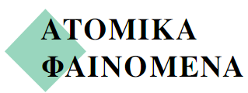

**4.1 ΕΝΕΡΓΕΙΑ ΤΟΥ ΗΛΕΚΤΡΟΝΙΟΥ ΣΤΟ ΑΤΟΜΟ ΤΟΥ ΥΔΡΟΓΟΝΟΥ …………… ……. 17**

**Πρότυπο του Thomson - Πρότυπο του Rutherford…………………. 22-23**

**Ατομικά φάσματα…………………29**

**Το πρότυπο του Bohr για   
το υδρογόνο…………………. 38**

**Ολική ενέργεια ηλεκτρονίου ……. 43**

**Επιτρεπόμενες τροχιές και τιμές ενέργειας…………………. 46**

**4.2 ΔΙΑΚΡΙΤΕΣ ΕΝΕΡΓΕΙΑΚΕΣ ΣΤΑΘΜΕΣ …………… ……. 55**

**142**

**Ενεργειακές στάθμες - Διέγερση του ατόμου…………………. 55-57**

**Ιονισμός του ατόμου……………. 59**

**4.3 ΜΗΧΑΝΙΣΜΟΣ ΠΑΡΑΓΩΓΗΣ ΚΑΙ ΑΠΟΡΡΟΦΗΣΗΣ ΦΩΤΟΝΙΩΝ**

**………… … ……. 60**

**Διέγερση με κρούση……………. 60**

**Διέγερση με απορρόφηση ακτινοβολίας…………………. 64**

**Η επιτυχία και η αποτυχία του προτύπου του Bohr ……………….69**

**4.4 ΑΚΤΙΝΕΣ Χ………… ……. 77**

**Παραγωγή των ακτινών Χ………. 80**

**Φύση - Φάσμα των ακτινών . 83**

**Απορρόφηση των ακτίνων Χ…. 89**

**Χρήσεις των ακτίνων …………. 91**

**Βιολογικές βλάβες που προκαλούν οι ακτίνες Χ…………………. 96**

**Σύνοψη 4ου κεφαλαίου 101**

**143**

**Ερωτήσεις 107**

**Ασκήσεις και Προβλήματα 120**

**Αιτιοκρατία/κβαντομηχανική 132**

**144**

**Βάσει του ν. 3966/2011 τα διδακτικά βιβλία του Δημοτικού, του Γυμνασίου, του Λυκείου, των ΕΠΑ.Λ. και των ΕΠΑ.Σ. τυπώνονται από το ΙΤΥΕ - ΔΙΟΦΑΝΤΟΣ και διανέμονται δωρεάν στα Δημόσια Σχολεία. Τα βιβλία μπορεί να διατίθενται προς πώληση, όταν φέρουν στη δεξιά κάτω γωνία του εμπροσθόφυλλου ένδειξη «ΔΙΑΤΙΘΕΤΑΙ ΜΕ ΤΙΜΗ ΠΩΛΗΣΗΣ». Κάθε αντίτυπο που διατίθεται προς πώληση και δεν φέρει την παραπάνω ένδειξη θεωρείται κλεψίτυπο και ο παραβάτης διώκε-ται σύμφωνα με τις διατάξεις του άρθρου 7 του Νόμου 1129 της 15/21 μαρτίου 1946 (ΦΕΚ 1946, 108, Α′).**

**Απαγορεύεται η αναπαραγωγή οποιουδήποτε τμήματος αυτού του βιβλίου, που καλύπτεται από δικαιώματα (copyright), ή η χρήση του σε οποιαδήποτε μορφή, χωρίς τη γραπτή άδεια του Υπουργείου Παι-δείας, Διά Βίου Μάθησης και Θρησκευμά-των / ΙΤΥΕ - ΔΙΟΦΑΝΤΟΣ*.***